ОДНОКОНТУРНЫЙ ДЫМОХОД
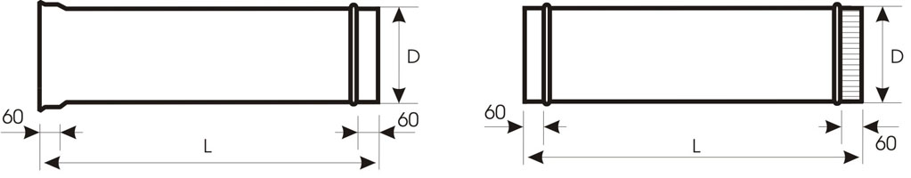

дымоход труба ДТ 500(AISI 430)

№ | наименование | D, мм | L, мм | δ, мм | m, кг | стоимость, руб.
1 | ДТ нерж 77/500/0,5 * | 77 | 500 | 0,5 | 0,56 | 162
2 | ДТ нерж 100/500/0,5 * | 100 | 500 | 0,5 | 0,70 | 198
3 | ДТ нерж 120/500/0,5 | 120 | 500 | 0,5 | 0,82 | 231
4 | ДТ нерж 140/500/0,5 | 140 | 500 | 0,5 | 0,95 | 264
5 | ДТ нерж 160/500/0,5 | 160 | 500 | 0,5 | 1,07 | 298
6 | ДТ нерж 180/500/0,5 | 180 | 500 | 0,5 | 1,20 | 332
7 | ДТ нерж 200/500/0,5 | 200 | 500 | 0,5 | 1,32 | 366
8 | ДТ нерж 250/500/0,5 | 250 | 500 | 0,5 | 1,64 | 451
9 | ДТ нерж 300/500/0,8 | 300 | 500 | 0,8 | 3,12 | 809
10 | ДТ нерж 400/500/0,8 | 400 | 500 | 0,8 | 4,13 | 1070
11 | ДТ нерж 500/500/0,8 | 500 | 500 | 0,8 | 5,13 | 1329
.дымоход труба ДТ 500 (AISI 321)

№ | наименование | D, мм | L, мм | δ, мм | m, кг | стоимость, руб.
1 | ДТ нерж 120/500/0,5 | 120 | 500 | 0,5 | 0,82 | 420
2 | ДТ нерж 140/500/0,5 | 140 | 500 | 0,5 | 0,95 | 482
3 | ДТ нерж 160/500/0,5 | 160 | 500 | 0,5 | 1,07 | 544
4 | ДТ нерж 180/500/0,5 | 180 | 500 | 0,5 | 1,20 | 606
5 | ДТ нерж 200/500/0,5 | 200 | 500 | 0,5 | 1,32 | 669
6 | ДТ нерж 250/500/0,5 | 250 | 500 | 0,5 | 1,64 | 823
7 | ДТ нерж 300/500/0,8 | 300 | 500 | 0,8 | 3,12 | 1486
8 | ДТ нерж 400/500/0,8 | 400 | 500 | 0,8 | 4,13 | 1966
9 | ДТ нерж 500/500/0,8 | 500 | 500 | 0,8 | 5,13 | 2443

дымоход труба ДТ 1000 (AISI 430)
№ | наименование | D, мм | L, мм | δ, мм | m, кг | стоимость, руб.
1 | ДТ нерж 77/1000/0,5 * | 77 | 1000 | 0,5 | 1,12 | 307
2 | ДТ нерж 100/1000/0,5 * | 100 | 1000 | 0,5 | 1,39 | 379
3 | ДТ нерж 120/1000/0,5 | 120 | 1000 | 0,5 | 1,64 | 444
4 | ДТ нерж 140/1000/0,5 | 140 | 1000 | 0,5 | 1,89 | 511
5 | ДТ нерж 160/1000/0,5 | 160 | 1000 | 0,5 | 2,15 | 577
6 | ДТ нерж 180/1000/0,5 | 180 | 1000 | 0,5 | 2,40 | 644
7 | ДТ нерж 200/1000/0,5 | 200 | 1000 | 0,5 | 2,65 | 710
8 | ДТ нерж 250/1000/0,5 | 250 | 1000 | 0,5 | 3,28 | 877
9 | ДТ нерж 300/1000/0,8 | 300 | 1000 | 0,8 | 6,25 | 1590
10 | ДТ нерж 400/1000/0,8 | 400 | 1000 | 0,8 | 8,26 | 2102
11 | ДТ нерж 500/1000/0,8 | 500 | 1000 | 0,8 | 10,27 | 2612

дымоход труба ДТ 1000 (AISI 321)
№ | наименование | D, мм | L, мм | δ, мм | m , кг | стоимость, руб.
1 | ДТ нерж 120/1000/0,5 | 120 | 1000 | 0,5 | 1,64 | 815
2 | ДТ нерж 140/1000/0,5 | 140 | 1000 | 0,5 | 1,89 | 936
3 | ДТ нерж 160/1000/0,5 | 160 | 1000 | 0,5 | 2,15 | 1059
4 | ДТ нерж 180/1000/0,5 | 180 | 1000 | 0,5 | 2,40 | 1182
5 | ДТ нерж 200/1000/0,5 | 200 | 1000 | 0,5 | 2,65 | 1304
6 | ДТ нерж 250/1000/0,5 | 250 | 1000 | 0,5 | 3,28 | 1610
7 | ДТ нерж 300/1000/0,8 | 300 | 1000 | 0,8 | 6,25 | 2931
8 | ДТ нерж 400/1000/0,8 | 400 | 1000 | 0,8 | 8,26 | 3875
9 | ДТ нерж 500/1000/0,8 | 500 | 1000 | 0,8 | 10,27 | 4817

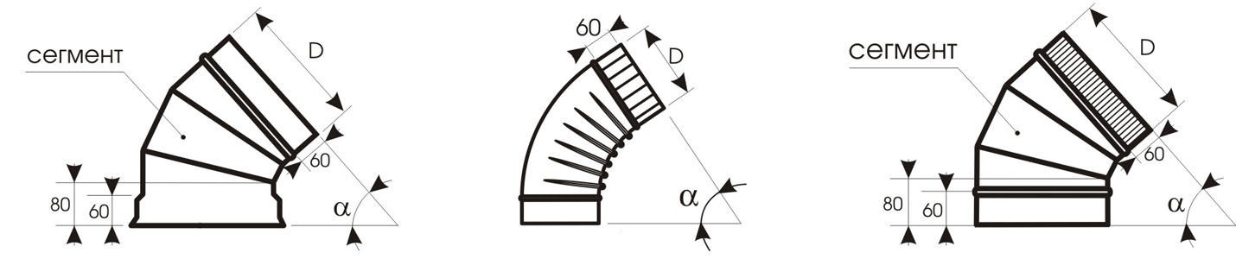

дымоход отвод ДО 45 (AISI 430)
№ | наименование | D, мм | α⁰ | кол-во  сегментов | δ, мм | m, кг | стоимость, руб.
1 | ДО нерж 77/45/3/0,5 * | 77 | 45 | 3 | 0,5 | 0,17 | 159
2 | ДО нерж 100/45/3/0,5 * | 100 | 45 | 3 | 0,5 | 0,30 | 209
3 | ДО нерж 120/45/3/0,5 | 120 | 45 | 3 | 0,5 | 0,41 | 238
4 | ДО нерж 140/45/3/0,5 | 140 | 45 | 3 | 0,5 | 0,47 | 258
5 | ДО нерж 160/45/3/0,5 | 160 | 45 | 3 | 0,5 | 0,55 | 288
6 | ДО нерж 180/45/3/0,5 | 180 | 45 | 3 | 0,5 | 0,63 | 320
7 | ДО нерж 200/45/3/0,5 | 200 | 45 | 3 | 0,5 | 0,73 | 352
8 | ДО нерж 250/45/3/0,5 | 250 | 45 | 3 | 0,5 | 0,96 | 438
9 | ДО нерж 300/45/3/0,8 | 300 | 45 | 3 | 0,8 | 2,05 | 754
10 | ДО нерж 400/45/3/0,8 | 400 | 45 | 3 | 0,8 | 3,63 | 1313
11 | ДО нерж 500/45/3/0,8 | 500 | 45 | 3 | 0,8 | 4,99 | 1810

дымоход отвод ДО 45 нерж (AISI 321)
№ | наименование | D, мм | α⁰ | кол-во  сегментов | δ, мм | m , кг | стоимость, руб.
1 | ДО нерж 120/45/3/0,5 | 120 | 45 | 3 | 0,5 | 0,41 | 394
2 | ДО нерж 140/45/3/0,5 | 140 | 45 | 3 | 0,5 | 0,47 | 429
3 | ДО нерж 160/45/3/0,5 | 160 | 45 | 3 | 0,5 | 0,55 | 481
4 | ДО нерж 180/45/3/0,5 | 180 | 45 | 3 | 0,5 | 0,63 | 536
5 | ДО нерж 200/45/3/0,5 | 200 | 45 | 3 | 0,5 | 0,73 | 594
6 | ДО нерж 250/45/3/0,5 | 250 | 45 | 3 | 0,5 | 0,96 | 744
7 | ДО нерж 300/45/3/0,8 | 300 | 45 | 3 | 0,8 | 2,05 | 1310
8 | ДО нерж 400/45/3/0,8 | 400 | 45 | 3 | 0,8 | 3,63 | 2287
9 | ДО нерж 500/45/3/0,8 | 500 | 45 | 3 | 0,8 | 4,99 | 3151

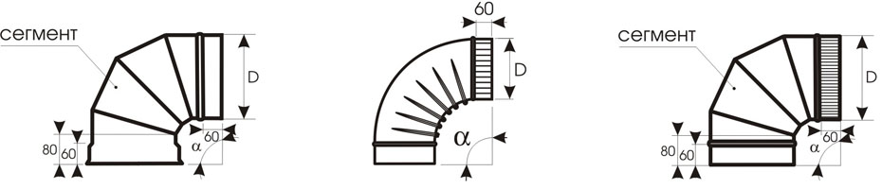

дымоход отвод ДО 90 нерж (AISI 430)
№ | наименование | D, мм | α⁰ | кол-во сегментов | δ, мм | m, кг | стоимость, руб.
1 | ДО нерж 77/90/4/0,5 * | 77 | 90 | 4 | 0,5 | 0,23 | 213
2 | ДО нерж 100/90/4/0,5 * | 100 | 90 | 4 | 0,5 | 0,40 | 277
3 | ДО нерж 120/90/4/0,5 | 120 | 90 | 4 | 0,5 | 0,54 | 304
4 | ДО нерж 140/90/4/0,5 | 140 | 90 | 4 | 0,5 | 0,62 | 331
5 | ДО нерж 160/90/4/0,5 | 160 | 90 | 4 | 0,5 | 0,77 | 380
6 | ДО нерж 180/90/4/0,5 | 180 | 90 | 4 | 0,5 | 0,90 | 429
7 | ДО нерж 200/90/4/0,5 | 200 | 90 | 4 | 0,5 | 1,05 | 476
8 | ДО нерж 250/90/4/0,5 | 250 | 90 | 4 | 0,5 | 1,43 | 606
9 | ДО нерж 300/90/4/0,8 | 300 | 90 | 4 | 0,8 | 3,00 | 1051
10 | ДО нерж 400/90/4/0,8 | 400 | 90 | 4 | 0,8 | 5,57 | 1899
11 | ДО нерж 500/90/4/0,8 | 500 | 90 | 4 | 0,8 | 7,59 | 2600

дымоход отвод ДО 90 нерж (AISI 321)
№ | наименование | D, мм | α⁰ | кол-во  сегментов | δ, мм | m, кг | стоимость, руб.
1 | ДО нерж 120/90/4/0,5 | 120 | 90 | 4 | 0,5 | 0,54 | 504
2 | ДО нерж 140/90/4/0,5 | 140 | 90 | 4 | 0,5 | 0,62 | 551
3 | ДО нерж 160/90/4/0,5 | 160 | 90 | 4 | 0,5 | 0,77 | 640
4 | ДО нерж 180/90/4/0,5 | 180 | 90 | 4 | 0,5 | 0,90 | 724
5 | ДО нерж 200/90/4/0,5 | 200 | 90 | 4 | 0,5 | 1,05 | 809
6 | ДО нерж 250/90/4/0,5 | 250 | 90 | 4 | 0,5 | 1,43 | 1038
7 | ДО нерж 300/90/4/0,8 | 300 | 90 | 4 | 0,8 | 3,00 | 1839
8 | ДО нерж 400/90/4/0,8 | 400 | 90 | 4 | 0,8 | 5,57 | 3336
9 | ДО нерж 500/90/4/0,8 | 500 | 90 | 4 | 0,8 | 7,59 | 4564

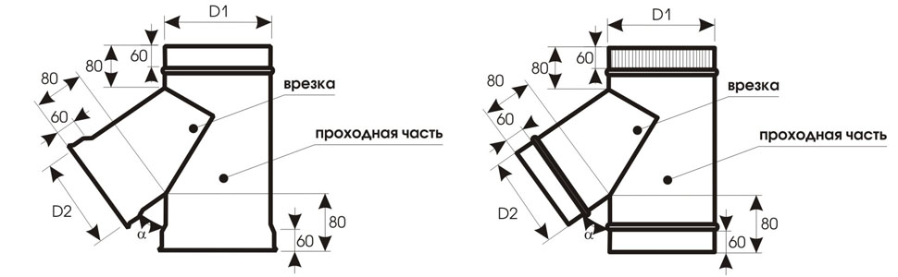

дымоход тройник ДТР 45 нерж (AISI 430)
№ | наименование | D1, мм | D2, мм | α⁰ | δ, мм | m, кг | стоимость, руб.
1 | ДТР нерж 77/77/45/0,5 * | 77 | 77 | 45 | 0,5 | 0,49 | 281
2 | ДТР нерж 100/100/45/0,5 * | 100 | 100 | 45 | 0,5 | 0,63 | 363
3 | ДТР нерж 120/120/45/0,5 | 120 | 120 | 45 | 0,5 | 0,80 | 426
4 | ДТР нерж 140/100/45/0,5 | 140 | 100 | 45 | 0,5 | 0,79 | 417
5 | ДТР нерж 140/120/45/0,5 | 140 | 120 | 45 | 0,5 | 0,90 | 460
6 | ДТР нерж 140/140/45/0,5 | 140 | 140 | 45 | 0,5 | 0,99 | 494
7 | ДТР нерж 160/160/45/0,5 | 160 | 160 | 45 | 0,5 | 1,29 | 581
8 | ДТР нерж 180/180/45/0,5 | 180 | 180 | 45 | 0,5 | 1,56 | 676
9 | ДТР нерж 200/200/45/0,5 | 200 | 200 | 45 | 0,5 | 1,80 | 756
10 | ДТР нерж 250/250/45/0,5 | 250 | 250 | 45 | 0,5 | 2,54 | 1058
11 | ДТР нерж 300/300/45/0,8 | 300 | 300 | 45 | 0,8 | 5,76 | 1998
12 | ДТР нерж 400/400/45/0,8 | 400 | 400 | 45 | 0,8 | 8,51 | 2946
13 | ДТР нерж 500/500/45/0,8 | 500 | 500 | 45 | 0,8 | 9,86 | 3639

дымоход тройник ДТР 45 нерж (AISI 321)
№ | наименование | D1, мм | D2, мм | α⁰ | δ, мм | m, кг | стоимость, руб.
1 | ДТР нерж 120/120/45/0,5 | 120 | 120 | 45 | 0,5 | 0,80 | 710
2 | ДТР нерж 140/100/45/0,5 | 140 | 100 | 45 | 0,5 | 0,79 | 696
3 | ДТР нерж 140/120/45/0,5 | 140 | 120 | 45 | 0,5 | 0,90 | 770
4 | ДТР нерж 140/140/45/0,5 | 140 | 140 | 45 | 0,5 | 0,99 | 830
5 | ДТР нерж 160/160/45/0,5 | 160 | 160 | 45 | 0,5 | 1,29 | 988
6 | ДТР нерж 180/180/45/0,5 | 180 | 180 | 45 | 0,5 | 1,56 | 1154
7 | ДТР нерж 200/200/45/0,5 | 200 | 200 | 45 | 0,5 | 1,80 | 1296
8 | ДТР нерж 250/250/45/0,5 | 250 | 250 | 45 | 0,5 | 2,54 | 1816
9 | ДТР нерж 300/300/45/0,8 | 300 | 300 | 45 | 0,8 | 5,76 | 3502
10 | ДТР нерж 400/400/45/0,8 | 400 | 400 | 45 | 0,8 | 8,51 | 5163
11 | ДТР нерж 500/500/45/0,8 | 500 | 500 | 45 | 0,8 | 9,86 | 6321

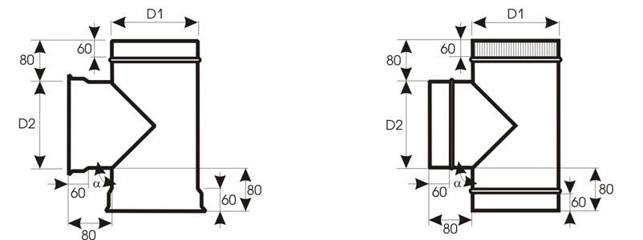

дымоход тройник ДТР 90 нерж (AISI 430)
№ | наименование | D1, мм | D2, ммм | α⁰ | δ, мм | m, кг | стоимость, руб.
1 | ДТР нерж 77/77/90/0,5 * | 77 | 77 | 90 | 0,5 | 0,37 | 210
2 | ДТР нерж 100/100/90/0,5 * | 100 | 100 | 90 | 0,5 | 0,47 | 278
3 | ДТР нерж 120/120/90/0,5 | 120 | 120 | 90 | 0,5 | 0,58 | 322
4 | ДТР нерж 140/100/90/0,5 | 140 | 100 | 90 | 0,5 | 0,59 | 320
5 | ДТР нерж 140/120/90/0,5 | 140 | 120 | 90 | 0,5 | 0,66 | 348
6 | ДТР нерж 140/140/90/0,5 | 140 | 140 | 90 | 0,5 | 0,70 | 361
7 | ДТР нерж 160/160/90/0,5 | 160 | 160 | 90 | 0,5 | 0,84 | 410
8 | ДТР нерж 180/180/90/0,5 | 180 | 180 | 90 | 0,5 | 0,98 | 456
9 | ДТР нерж 200/200/90/0,5 | 200 | 200 | 90 | 0,5 | 1,13 | 504
10 | ДТР нерж 250/250/90/0,5 | 250 | 250 | 90 | 0,5 | 1,52 | 641
11 | ДТР нерж 300/300/90/0,8 | 300 | 300 | 90 | 0,8 | 3,20 | 1136
12 | ДТР нерж 400/400/90/0,8 | 400 | 400 | 90 | 0,8 | 4,95 | 1795
13 | ДТР нерж 500/500/90/0,8 | 500 | 500 | 90 | 0,8 | 7,10 | 2554

дымоход тройник ДТР 90 нерж (AISI 321)
№ | наименование | D1, мм | D2, мм | α⁰ | δ, мм | m, кг | стоимость, руб.
1 | ДТР нерж 120/120/90/0,5 | 120 | 120 | 90 | 0,5 | 0,58 | 536
2 | ДТР нерж 140/100/90/0,5 | 140 | 100 | 90 | 0,5 | 0,59 | 534
3 | ДТР нерж 140/120/90/0,5 | 140 | 120 | 90 | 0,5 | 0,66 | 582
4 | ДТР нерж 140/140/90/0,5 | 140 | 140 | 90 | 0,5 | 0,70 | 605
5 | ДТР нерж 160/160/90/0,5 | 160 | 160 | 90 | 0,5 | 0,84 | 690
6 | ДТР нерж 180/180/90/0,5 | 180 | 180 | 90 | 0,5 | 0,98 | 772
7 | ДТР нерж 200/200/90/0,5 | 200 | 200 | 90 | 0,5 | 1,13 | 858
8 | ДТР нерж 250/250/90/0,5 | 250 | 250 | 90 | 0,5 | 1,52 | 1099
9 | ДТР нерж 300/300/90/0,8 | 300 | 300 | 90 | 0,8 | 3,20 | 1984
10 | ДТР нерж 400/400/90/0,8 | 400 | 400 | 90 | 0,8 | 4,95 | 3126
11 | ДТР нерж 500/500/90/0,8 | 500 | 500 | 90 | 0,8 | 7,10 | 4452

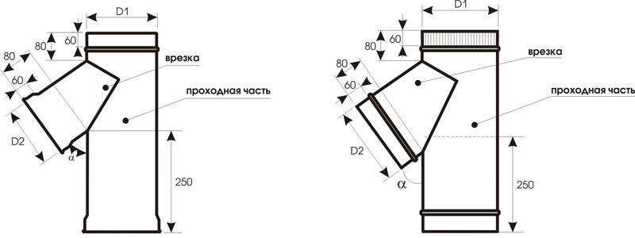

дымоход тройник удлиненный ДТРУ 45 нерж (AISI 430)
№ | наименование | D1, мм | D2, мм | α⁰ | δ, мм | m, кг | стоимость, руб.
1 | ДТРУ нерж 77/77/45/0,5 * | 77 | 77 | 45 | 0,5 | 0,68 | 369
2 | ДТРУ нерж 100/100/45/0,5 * | 100 | 100 | 45 | 0,5 | 0,87 | 424
3 | ДТРУ нерж 120/120/45/0,5 | 120 | 120 | 45 | 0,5 | 1,08 | 498
4 | ДТРУ нерж 140/100/45/0,5 | 140 | 140 | 45 | 0,5 | 1,45 | 588
5 | ДТРУ нерж 140/120/45/0,5 | 140 | 140 | 45 | 0,5 | 1,48 | 610
6 | ДТРУ нерж 140/140/45/0,5 | 140 | 140 | 45 | 0,5 | 1,51 | 629
7 | ДТРУ нерж 160/160/45/0,5 | 160 | 160 | 45 | 0,5 | 1,65 | 676
8 | ДТРУ нерж 180/180/45/0,5 | 180 | 180 | 45 | 0,5 | 1,96 | 780
9 | ДТРУ нерж 200/200/45/0,5 | 200 | 200 | 45 | 0,5 | 2,25 | 873
10 | ДТРУ нерж 250/250/45/0,5 | 250 | 250 | 45 | 0,5 | 3,10 | 1203
11 | ДТРУ нерж 300/300/45/0,8 | 300 | 300 | 45 | 0,8 | 6,82 | 2264
12 | ДТРУ нерж 400/400/45/0,8 | 400 | 400 | 45 | 0,8 | 9,92 | 3296
13 | ДТРУ нерж 500/500/45/0,8 | 500 | 500 | 45 | 0,8 | 11,60 | 4075

дымоход тройник удлиненный 45 нерж (AISI 321)
№ | наименование | D1, мм | D2, мм | α⁰ | δ, мм | m, кг | стоимость, руб.
1 | ДТРУ нерж 120/120/45/0,5 | 120 | 120 | 45 | 0,5 | 1,08 | 844
2 | ДТРУ нерж 140/100/45/0,5 | 140 | 140 | 45 | 0,5 | 1,45 | 1013
3 | ДТРУ нерж 140/120/45/0,5 | 140 | 140 | 45 | 0,5 | 1,48 | 1049
4 | ДТРУ нерж 140/140/45/0,5 | 140 | 140 | 45 | 0,5 | 1,51 | 1080
5 | ДТРУ нерж 160/160/45/0,5 | 160 | 160 | 45 | 0,5 | 1,65 | 1163
6 | ДТРУ нерж 180/180/45/0,5 | 180 | 180 | 45 | 0,5 | 1,96 | 1346
7 | ДТРУ нерж 200/200/45/0,5 | 200 | 200 | 45 | 0,5 | 2,25 | 1512
8 | ДТРУ нерж 250/250/45/0,5 | 250 | 250 | 45 | 0,5 | 3,10 | 2082
9 | ДТРУ нерж 300/300/45/0,8 | 300 | 300 | 45 | 0,8 | 6,82 | 3993
10 | ДТРУ нерж 400/400/45/0,8 | 400 | 400 | 45 | 0, | 9,92 | 5812
11 | ДТРУ нерж 500/500/45/0,8 | 500 | 500 | 45 | 0,8 | 11,60 | 7128

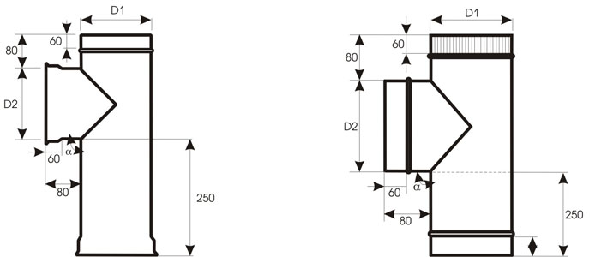

дымоход тройник удлиненный ДТРУ 90 нерж (AISI 430)
№ | наименование | D1, мм | D2, мм | α⁰ | δ, мм | m, кг | стоимость, руб.
1 | ДТРУ нерж 77/77/90/0,5 * | 77 | 77 | 90 | 0,5 | 0,56 | 297
2 | ДТРУ нерж 100/100/90/0,5 * | 100 | 100 | 90 | 0,5 | 0,70 | 340
3 | ДТРУ нерж 120/120/90/0,5 | 120 | 120 | 90 | 0,5 | 0,86 | 395
4 | ДТРУ нерж 140/100/90/0,5 | 140 | 140 | 90 | 0,5 | 0,94 | 410
5 | ДТРУ нерж 140/120/90/0,5 | 140 | 140 | 90 | 0,5 | 0,99 | 435
6 | ДТРУ нерж 140/140/90/0,5 | 140 | 140 | 90 | 0,5 | 1,06 | 455
7 | ДТРУ нерж 160/160/90/0,5 | 160 | 160 | 90 | 0,5 | 1,20 | 504
8 | ДТРУ нерж 180/180/90/0,5 | 180 | 180 | 90 | 0,5 | 1,38 | 562
9 | ДТРУ нерж 200/200/90/0,5 | 200 | 200 | 90 | 0,5 | 1,58 | 621
10 | ДТРУ нерж 250/250/90/0,5 | 250 | 250 | 90 | 0,5 | 1,97 | 758
11 | ДТРУ нерж 300/300/90/0,8 | 300 | 300 | 90 | 0,8 | 4,26 | 1401
12 | ДТРУ нерж 400/400/90/0,8 | 400 | 400 | 90 | 0,8 | 6,35 | 2146
13 | ДТРУ нерж 500/500/90/0,8 | 500 | 500 | 90 | 0,8 | 8,85 | 2990
.

дымоход тройник удлиненный ДТРУ 90 (AISI 321)
№ | наименование | D1, мм | D2, мм | α⁰ | δ, мм | m, кг | стоимость, руб.
1 | ДТРУ нерж 120/120/90/0,5 | 120 | 120 | 90 | 0,5 | 0,86 | 670
2 | ДТРУ нерж 140/100/90/0,5 | 140 | 140 | 90 | 0,5 | 0,94 | 699
3 | ДТРУ нерж 140/120/90/0,5 | 140 | 140 | 90 | 0,5 | 0,99 | 741
4 | ДТРУ нерж 140/140/90/0,5 | 140 | 140 | 90 | 0,5 | 1,06 | 778
5 | ДТРУ нерж 160/160/90/0,5 | 160 | 160 | 90 | 0,5 | 1,20 | 865
6 | ДТРУ нерж 180/180/90/0,5 | 180 | 180 | 90 | 0,5 | 1,38 | 968
7 | ДТРУ нерж 200/200/90/0,5 | 200 | 200 | 90 | 0,5 | 1,58 | 1074
8 | ДТРУ нерж 250/250/90/0,5 | 250 | 250 | 90 | 0,5 | 1,97 | 1315
9 | ДТРУ нерж 300/300/90/0,8 | 300 | 300 | 90 | 0,8 | 4,26 | 2475
10 | ДТРУ нерж 400/400/90/0,8 | 400 | 400 | 90 | 0,8 | 6,35 | 3775
11 | ДТРУ нерж 500/500/90/0,8 | 500 | 500 | 90 | 0,8 | 8,85 | 5259

ДЫМОХОД УТЕПЛЕННЫЙ НЕРЖ/ОЦ
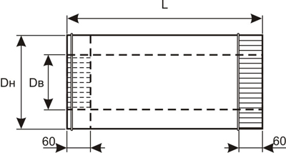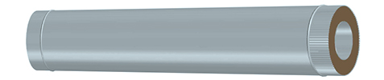
дымоход утепленный труба ДУТ 500

(AISI 430)
№ | наименование | Dв, мм | Dн, мм | L, мм | δ, мм | S окраски изделия, м2 | m, кг | стоимость изделия, руб. | стоимость окрашенного изделия, руб.
1 | ДУТ нерж/оц 120/220/500/0,5 | 120 | 220 | 500 | 0,5 | 0,36 | 3,37 | 677 | 753
2 | ДУТ нерж/оц 140/240/500/0,5 | 140 | 240 | 500 | 0,5 | 0,39 | 3,74 | 758 | 841
3 | ДУТ нерж/оц 160/260/500/0,5 | 160 | 260 | 500 | 0,5 | 0,43 | 4,09 | 840 | 929
4 | ДУТ нерж/оц 180/280/500/0,5 | 180 | 280 | 500 | 0,5 | 0,46 | 4,45 | 923 | 1019
5 | ДУТ нерж/оц 200/300/500/0,5 | 200 | 300 | 500 | 0,5 | 0,49 | 4,82 | 1003 | 1106
6 | ДУТ нерж/оц 250/350/500/0,5 | 250 | 350 | 500 | 0,5 | 0,57 | 5,72 | 1205 | 1324
7 | ДУТ нерж/оц 300/400/500/0,8 | 300 | 400 | 500 | 0,8 | 0,65 | 8,74 | 1731 | 1866
8 | ДУТ нерж/оц 400/500/500/0,8 | 400 | 500 | 500 | 0,8 | 0,80 | 11,16 | 2215 | 2384
9 | ДУТ нерж/оц 500/600/500/0,8 | 500 | 600 | 500 | 0,8 | 0,96 | 13,55 | 2702 | 2903

дымоход утепленный труба ДУТ 500

(AISI 321)
№ | наименование | Dв, мм | Dн, мм | L, мм | δ, мм | S окраски изделия, м2 | m, кг | стоимость изделия, руб. | стоимость окрашенного изделия, руб.
1 | ДУТ нерж/оц 120/220/500/0,5 | 120 | 220 | 500 | 0,5 | 0,36 | 3,37 | 871 | 947
2 | ДУТ нерж/оц 140/240/500/0,5 | 140 | 240 | 500 | 0,5 | 0,39 | 3,74 | 980 | 1063
3 | ДУТ нерж/оц 160/260/500/0,5 | 160 | 260 | 500 | 0,5 | 0,43 | 4,09 | 1090 | 1179
4 | ДУТ нерж/оц 180/280/500/0,5 | 180 | 280 | 500 | 0,5 | 0,46 | 4,45 | 1203 | 1298
5 | ДУТ нерж/оц 200/300/500/0,5 | 200 | 300 | 500 | 0,5 | 0,49 | 4,82 | 1311 | 1413
6 | ДУТ нерж/оц 250/350/500/0,5 | 250 | 350 | 500 | 0,5 | 0,57 | 5,72 | 1584 | 1703
7 | ДУТ нерж/оц 300/400/500/0,8 | 300 | 400 | 500 | 0,8 | 0,65 | 8,74 | 2416 | 2551
8 | ДУТ нерж/оц 400/500/500/0,8 | 400 | 500 | 500 | 0,8 | 0,80 | 11,16 | 3121 | 3289
9 | ДУТ нерж/оц 500/600/500/0,8 | 500 | 600 | 500 | 0,8 | 0,96 | 13,55 | 3827 | 4029

дымоход утепленный труба ДУТ 1000

(AISI 430)
№ | наименование | Dв, мм | Dн, мм | L, мм | δ, мм | S окраски изделия, м2 | m, кг | стоимость изделия, руб. | стоимость окрашенного изделия, руб.
1 | ДУТ нерж/оц 120/220/1000/0,5 | 120 | 220 | 1000 | 0,5 | 0,72 | 6,34 | 1140 | 1292
2 | ДУТ нерж/оц 140/240/1000/0,5 | 140 | 240 | 1000 | 0,5 | 0,79 | 7,02 | 1273 | 1438
3 | ДУТ нерж/оц 160/260/1000/0,5 | 160 | 260 | 1000 | 0,5 | 0,85 | 7,69 | 1410 | 1588
4 | ДУТ нерж/оц 180/280/1000/0,5 | 180 | 280 | 1000 | 0,5 | 0,91 | 8,35 | 1549 | 1741
5 | ДУТ нерж/оц 200/300/1000/0,5 | 200 | 300 | 1000 | 0,5 | 0,98 | 9,04 | 1685 | 1890
6 | ДУТ нерж/оц 250/350/1000/0,5 | 250 | 350 | 1000 | 0,5 | 1,13 | 10,71 | 2010 | 2248
7 | ДУТ нерж/оц 300/400/1000/0,8 | 300 | 400 | 1000 | 0,8 | 1,29 | 16,70 | 3004 | 3275
8 | ДУТ нерж/оц 400/500/1000/0,8 | 400 | 500 | 1000 | 0,8 | 1,60 | 21,31 | 3868 | 4205
9 | ДУТ нерж/оц 500/600/1000/0,8 | 500 | 600 | 1000 | 0,8 | 1,92 | 25,87 | 4737 | 5140

дымоход утепленный труба ДУТ 1000

(AISI 321)
№ | наименование | Dв, мм | Dн, мм | L, мм | δ, мм | S окраски изделия, м2 | m, кг | стоимость изделия, руб. | стоимость окрашенного изделия, руб.
1 | ДУТ нерж/оц 120/220/1000/0,5 | 120 | 220 | 1000 | 0,5 | 0,72 | 6,34 | 1514 | 1666
2 | ДУТ нерж/оц 140/240/1000/0,5 | 140 | 240 | 1000 | 0,5 | 0,79 | 7,02 | 1703 | 1868
3 | ДУТ нерж/оц 160/260/1000/0,5 | 160 | 260 | 1000 | 0,5 | 0,85 | 7,69 | 1896 | 2075
4 | ДУТ нерж/оц 180/280/1000/0,5 | 180 | 280 | 1000 | 0,5 | 0,91 | 8,35 | 2092 | 2284
5 | ДУТ нерж/оц 200/300/1000/0,5 | 200 | 300 | 1000 | 0,5 | 0,98 | 9,04 | 2284 | 2489
6 | ДУТ нерж/оц 250/350/1000/0,5 | 250 | 350 | 1000 | 0,5 | 1,13 | 10,71 | 2749 | 2987
7 | ДУТ нерж/оц 300/400/1000/0,8 | 300 | 400 | 1000 | 0,8 | 1,29 | 16,70 | 4352 | 4623
8 | ДУТ нерж/оц 400/500/1000/0,8 | 400 | 500 | 1000 | 0,8 | 1,60 | 21,31 | 5651 | 5988
9 | ДУТ нерж/оц 500/600/1000/0,8 | 500 | 600 | 1000 | 0,8 | 1,92 | 25,87 | 6953 | 7355

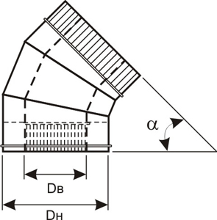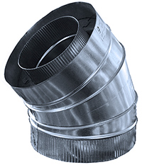

дымоход утепленный отвод ДУОТ 45

(AISI 430 δ=0,5)
№ | наименование | Dв, мм | Dн, мм | H, мм | αº | δ, мм | S окраски изделия, м2 | m, кг | стоимость изделия, руб. | стоимость окрашенного изделия, руб.
1 | ДУОТ нерж/оц 120/220/45/0,5 | 120 | 220 | 324 | 45 | 0,5 | 0,22 | 2,17 | 627 | 673
2 | ДУОТ нерж/оц 140/240/45/0,5 | 140 | 240 | 338 | 45 | 0,5 | 0,25 | 2,48 | 698 | 750
3 | ДУОТ нерж/оц 160/260/45/0,5 | 160 | 260 | 353 | 45 | 0,5 | 0,27 | 2,79 | 783 | 840
4 | ДУОТ нерж/оц 180/280/45/0,5 | 180 | 280 | 367 | 45 | 0,5 | 0,29 | 3,04 | 855 | 916
5 | ДУОТ нерж/оц 200/300/45/0,5 | 200 | 300 | 381 | 45 | 0,5 | 0,33 | 3,41 | 949 | 1018
6 | ДУОТ нерж/оц 250/350/45/0,5 | 250 | 350 | 416 | 45 | 0,5 | 0,40 | 4,27 | 1186 | 1271
7 | ДУОТ нерж/оц 300/400/45/0,8 | 300 | 400 | 452 | 45 | 0,8 | 0,48 | 6,73 | 1683 | 1784
8 | ДУОТ нерж/оц 400/500/45/0,8 | 400 | 500 | 522 | 45 | 0,8 | 0,67 | 9,46 | 2370 | 2510
9 | ДУОТ нерж/оц 500/600/45/0,8 | 500 | 600 | 593 | 45 | 0,8 | 0,88 | 12,48 | 3144 | 3328

дымоход утепленный отвод ДУОТ 45

(AISI 321 δ=0,5)
№ | наименование | Dв, мм | Dн, мм | H, мм | αº | δ, мм | S окраски изделия, м2 | m, кг | стоимость изделия, руб. | стоимость окрашенного изделия, руб.
1 | ДУОТ нерж/оц 120/220/45/0,5 | 120 | 220 | 324 | 45 | 0,5 | 0,22 | 2,17 | 783 | 828
2 | ДУОТ нерж/оц 140/240/45/0,5 | 140 | 240 | 338 | 45 | 0,5 | 0,25 | 2,48 | 875 | 927
3 | ДУОТ нерж/оц 160/260/45/0,5 | 160 | 260 | 353 | 45 | 0,5 | 0,27 | 2,79 | 986 | 1043
4 | ДУОТ нерж/оц 180/280/45/0,5 | 180 | 280 | 367 | 45 | 0,5 | 0,29 | 3,04 | 1084 | 1145
5 | ДУОТ нерж/оц 200/300/45/0,5 | 200 | 300 | 381 | 45 | 0,5 | 0,33 | 3,41 | 1202 | 1271
6 | ДУОТ нерж/оц 250/350/45/0,5 | 250 | 350 | 416 | 45 | 0,5 | 0,40 | 4,27 | 1511 | 1595
7 | ДУОТ нерж/оц 300/400/45/0,8 | 300 | 400 | 452 | 45 | 0,8 | 0,48 | 6,73 | 2268 | 2370
8 | ДУОТ нерж/оц 400/500/45/0,8 | 400 | 500 | 522 | 45 | 0,8 | 0,67 | 9,46 | 3248 | 3389
9 | ДУОТ нерж/оц 500/600/45/0,8 | 500 | 600 | 593 | 45 | 0,8 | 0,88 | 12,48 | 4349 | 4533

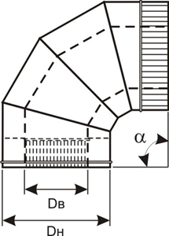

дымоход утепленный отвод ДУОТ 90

(AISI 430)
№ | наименование | Dв, мм | Dн, мм | H, мм | αº | δ, мм | S окраски изделия, м2 | m, кг | стоимость изделия, руб. | стоимость окрашенного изделия, руб.
1 | ДУОТ нерж/оц 120/220/90/0,5 | 120 | 220 | 340 | 90 | 0,5 | 0,31 | 2,94 | 784 | 850
2 | ДУОТ нерж/оц 140/240/90/0,5 | 120 | 220 | 360 | 90 | 0,5 | 0,35 | 3,36 | 913 | 987
3 | ДУОТ нерж/оц 160/260/90/0,5 | 160 | 260 | 380 | 90 | 0,5 | 0,40 | 3,83 | 1029 | 1112
4 | ДУОТ нерж/оц 180/280/90/0,5 | 180 | 280 | 400 | 90 | 0,5 | 0,44 | 4,27 | 1136 | 1228
5 | ДУОТ нерж/оц 200/300/90/0,5 | 200 | 300 | 420 | 90 | 0,5 | 0,48 | 4,77 | 1260 | 1362
6 | ДУОТ нерж/оц 250/350/90/0,5 | 250 | 350 | 470 | 90 | 0,5 | 0,61 | 6,07 | 1597 | 1724
7 | ДУОТ нерж/оц 300/400/90/0,8 | 300 | 400 | 520 | 90 | 0,8 | 0,75 | 9,96 | 2347 | 2503
8 | ДУОТ нерж/оц 400/500/90/0,8 | 400 | 500 | 620 | 90 | 0,8 | 1,06 | 14,38 | 3400 | 3622
9 | ДУОТ нерж/оц 500/600/90/0,8 | 500 | 600 | 720 | 90 | 0,8 | 1,42 | 19,45 | 4609 | 4908

дымоход утепленный отвод ДУОТ 90

(AISI 321)
№ | наименование | Dв, мм | Dн, мм | H, мм | αº | δ, мм | S окраски изделия, м2 | m, кг | стоимость изделия, руб. | стоимость окрашенного изделия, руб.
1 | ДУОТ нерж/оц 120/220/90/0,5 | 120 | 220 | 340 | 90 | 0,5 | 0,31 | 2,94 | 997 | 1063
2 | ДУОТ нерж/оц 140/240/90/0,5 | 120 | 220 | 360 | 90 | 0,5 | 0,35 | 3,36 | 1158 | 1232
3 | ДУОТ нерж/оц 160/260/90/0,5 | 160 | 260 | 380 | 90 | 0,5 | 0,40 | 3,83 | 1313 | 1396
4 | ДУОТ нерж/оц 180/280/90/0,5 | 180 | 280 | 400 | 90 | 0,5 | 0,44 | 4,27 | 1458 | 1550
5 | ДУОТ нерж/оц 200/300/90/0,5 | 200 | 300 | 420 | 90 | 0,5 | 0,48 | 4,77 | 1622 | 1723
6 | ДУОТ нерж/оц 250/350/90/0,5 | 250 | 350 | 470 | 90 | 0,5 | 0,61 | 6,07 | 2069 | 2196
7 | ДУОТ нерж/оц 300/400/90/0,8 | 300 | 400 | 520 | 90 | 0,8 | 0,75 | 9,96 | 3222 | 3378
8 | ДУОТ нерж/оц 400/500/90/0,8 | 400 | 500 | 620 | 90 | 0,8 | 1,06 | 14,38 | 4743 | 4965
9 | ДУОТ нерж/оц 500/600/90/0,8 | 500 | 600 | 720 | 90 | 0,8 | 1,42 | 19,45 | 6483 | 6781

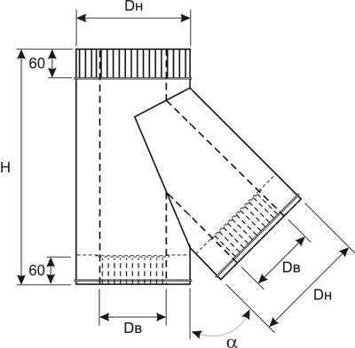

дымоход утепленный тройник ДУТР 45

(AISI 430)
№ пп | наименование | Dв, мм | Dн, мм | αº | δ, мм | H, мм | S окраски изделия, м2 | m, кг | стоимость изделия, руб. | стоимость окрашенного изделия, руб.
1 | ДУТР нерж/оц 120/220/45/0,5 | 120 | 220 | 45 | 0,5 | 531 | 0,49 | 4,80 | 1281 | 1384
2 | ДУТР нерж/оц 140/240/45/0,5 | 140 | 240 | 45 | 0,5 | 560 | 0,56 | 5,60 | 1498 | 1616
3 | ДУТР нерж/оц 160/260/45/0,5 | 160 | 260 | 45 | 0,5 | 588 | 0,63 | 6,29 | 1673 | 1805
4 | ДУТР нерж/оц 180/280/45/0,5 | 180 | 280 | 45 | 0,5 | 616 | 0,71 | 7,26 | 1903 | 2052
5 | ДУТР нерж/оц 200/300/45/0,5 | 200 | 300 | 45 | 0,5 | 644 | 0,81 | 8,34 | 2164 | 2334
6 | ДУТР нерж/оц 250/350/45/0,5 | 250 | 350 | 45 | 0,5 | 715 | 1,04 | 10,85 | 2787 | 3006
7 | ДУТР нерж/оц 300/400/45/0,8 | 300 | 400 | 45 | 0,8 | 786 | 1,30 | 18,11 | 4050 | 4323
8 | ДУТР нерж/оц 400/500/45/0,8 | 400 | 500 | 45 | 0,8 | 927 | 1,89 | 27,28 | 6051 | 6448
9 | ДУТР нерж/оц 500/600/45/0,8 | 500 | 600 | 45 | 0,8 | 1069 | 2,56 | 37,23 | 8388 | 8925

дымоход утепленный тройник ДУТР 45

(AISI 321)
№ | наименование | Dв, мм | Dн, мм | αº | δ, мм | H, мм | S окраски изделия, м2 | m, кг | стоимость изделия, руб. | стоимость окрашенного изделия, руб.
1 | ДУТР нерж/оц 120/220/45/0,5 | 120 | 220 | 45 | 0,5 | 531 | 0,49 | 4,80 | 1653 | 1755
2 | ДУТР нерж/оц 140/240/45/0,5 | 140 | 240 | 45 | 0,5 | 560 | 0,56 | 5,60 | 1939 | 2056
3 | ДУТР нерж/оц 160/260/45/0,5 | 160 | 260 | 45 | 0,5 | 588 | 0,63 | 6,29 | 2158 | 2291
4 | ДУТР нерж/оц 180/280/45/0,5 | 180 | 280 | 45 | 0,5 | 616 | 0,71 | 7,26 | 2496 | 2645
5 | ДУТР нерж/оц 200/300/45/0,5 | 200 | 300 | 45 | 0,5 | 644 | 0,81 | 8,34 | 2850 | 3020
6 | ДУТР нерж/оц 250/350/45/0,5 | 250 | 350 | 45 | 0,5 | 715 | 1,04 | 10,85 | 3726 | 3945
7 | ДУТР нерж/оц 300/400/45/0,8 | 300 | 400 | 45 | 0,8 | 786 | 1,30 | 18,11 | 5790 | 6062
8 | ДУТР нерж/оц 400/500/45/0,8 | 400 | 500 | 45 | 0,8 | 927 | 1,89 | 27,28 | 8814 | 9211
9 | ДУТР нерж/оц 500/600/45/0,8 | 500 | 600 | 45 | 0,8 | 1069 | 2,56 | 37,23 | 12274 | 12811
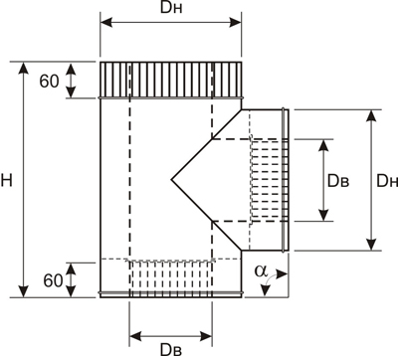

дымоход утепленный тройник ДУТР 90

(AISI 430)
№ | наименование | Dв, мм | Dн, мм | αº | δ, мм | H, мм | S окраски изделия, м2 | m, кг | стоимость изделия, руб. | стоимость окрашенного изделия, руб.
1 | ДУТР нерж/оц 120/220/90/0,5 | 120 | 220 | 90 | 0,5 | 380 | 0,30 | 3,24 | 905 | 968
2 | ДУТР нерж/оц 140/240/90/0,5 | 140 | 240 | 90 | 0,5 | 400 | 0,35 | 3,76 | 1038 | 1111
3 | ДУТР нерж/оц 160/260/90/0,5 | 160 | 260 | 90 | 0,5 | 420 | 0,39 | 4,26 | 1175 | 1257
4 | ДУТР нерж/оц 180/280/90/0,5 | 180 | 280 | 90 | 0,5 | 440 | 0,43 | 4,76 | 1302 | 1392
5 | ДУТР нерж/оц 200/300/90/0,5 | 200 | 300 | 90 | 0,5 | 460 | 0,48 | 5,34 | 1446 | 1547
6 | ДУТР нерж/оц 250/350/90/0,5 | 250 | 350 | 90 | 0,5 | 510 | 0,61 | 6,85 | 1827 | 1955
7 | ДУТР нерж/оц 300/400/90/0,8 | 300 | 400 | 90 | 0,8 | 560 | 0,65 | 10,49 | 2649 | 2785
8 | ДУТР нерж/оц 400/500/90/0,8 | 400 | 500 | 90 | 0,8 | 660 | 0,93 | 14,06 | 3536 | 3732
9 | ДУТР нерж/оц 500/600/90/0,8 | 500 | 600 | 90 | 0,8 | 760 | 1,47 | 21,95 | 5256 | 5565

дымоход утепленный тройник ДУТР 90

(AISI 321)
№ | наименование | Dв, мм | Dн, мм | αº | δ, мм | H, мм | S окраски изделия, м2 | m, кг | стоимость изделия, руб. | стоимость окрашенного изделия, руб.
1 | ДУТР нерж/оц 120/220/90/0,5 | 120 | 220 | 90 | 0,5 | 380 | 0,30 | 3,24 | 1154 | 1218
2 | ДУТР нерж/оц 140/240/90/0,5 | 140 | 240 | 90 | 0,5 | 400 | 0,35 | 3,76 | 1329 | 1402
3 | ДУТР нерж/оц 160/260/90/0,5 | 160 | 260 | 90 | 0,5 | 420 | 0,39 | 4,26 | 1511 | 1592
4 | ДУТР нерж/оц 180/280/90/0,5 | 180 | 280 | 90 | 0,5 | 440 | 0,43 | 4,76 | 1685 | 1775
5 | ДУТР нерж/оц 200/300/90/0,5 | 200 | 300 | 90 | 0,5 | 460 | 0,48 | 5,34 | 1875 | 1976
6 | ДУТР нерж/оц 250/350/90/0,5 | 250 | 350 | 90 | 0,5 | 510 | 0,61 | 6,85 | 2395 | 2523
7 | ДУТР нерж/оц 300/400/90/0,8 | 300 | 400 | 90 | 0,8 | 560 | 0,65 | 10,49 | 3723 | 3859
8 | ДУТР нерж/оц 400/500/90/0,8 | 400 | 500 | 90 | 0,8 | 660 | 0,93 | 14,06 | 4925 | 5120
9 | ДУТР нерж/оц 500/600/90/0,8 | 500 | 600 | 90 | 0,8 | 760 | 1,47 | 21,95 | 7476 | 7785

ДЫМОХОД УТЕПЛЕННЫЙ НЕРЖ/НЕРЖ

дымоход утепленный труба ДУТ 330

(AISI 430)
№ | наименование | Dв, мм | Dн, мм | L, мм | δ, мм | m, кг | стоимость изделия, руб.
1 | ДУТ нерж/нерж 120/220/330/0,5 | 120 | 220 | 330 | 0,5 | 2,38 | 723
2 | ДУТ нерж/нерж 140/240/330/0,5 | 140 | 240 | 330 | 0,5 | 2,64 | 802
3 | ДУТ нерж/нерж 160/260/330/0,5 | 160 | 260 | 330 | 0,5 | 2,89 | 883
4 | ДУТ нерж/нерж 180/280/330/0,5 | 180 | 280 | 330 | 0,5 | 3,14 | 964
5 | ДУТ нерж/нерж 200/300/330/0,5 | 200 | 300 | 330 | 0,5 | 3,41 | 1040
6 | ДУТ нерж/нерж 250/350/330/0,5 | 250 | 350 | 330 | 0,5 | 4,04 | 1243
7 | ДУТ нерж/нерж 300/400/330/0,8 | 300 | 400 | 330 | 0,8 | 6,42 | 1848
8 | ДУТ нерж/нерж 400/500/330/0,8 | 400 | 500 | 330 | 0,8 | 8,19 | 2340
9 | ДУТ нерж/нерж 500/600/330/0,8 | 500 | 600 | 330 | 0,8 | 9,92 | 2837

дымоход утепленный труба ДУТ 330

(AISI 321=0,5)
№ | наименование | Dв, мм | Dн, мм | L, мм | δ, мм | m, кг | стоимость изделия, руб.
1 | ДУТ нерж/нерж 120/220/330/0,5 | 120 | 220 | 330 | 0,5 | 2,38 | 855
2 | ДУТ нерж/нерж 140/240/330/0,5 | 140 | 240 | 330 | 0,5 | 2,64 | 953
3 | ДУТ нерж/нерж 160/260/330/0,5 | 160 | 260 | 330 | 0,5 | 2,89 | 1053
4 | ДУТ нерж/нерж 180/280/330/0,5 | 180 | 280 | 330 | 0,5 | 3,14 | 1153
5 | ДУТ нерж/нерж 200/300/330/0,5 | 200 | 300 | 330 | 0,5 | 3,41 | 1249
6 | ДУТ нерж/нерж 250/350/330/0,5 | 250 | 350 | 330 | 0,5 | 4,04 | 1500
7 | ДУТ нерж/нерж 300/400/330/0,8 | 300 | 400 | 330 | 0,8 | 6,42 | 2307
8 | ДУТ нерж/нерж 400/500/330/0,8 | 400 | 500 | 330 | 0,8 | 8,19 | 2947
9 | ДУТ нерж/нерж 500/600/330/0,8 | 500 | 600 | 330 | 0,8 | 9,92 | 3591

дымоход утепленный труба ДУТ 500

(AISI 430)
№ | наименование | Dв, мм | Dн, мм | L, мм | δ, мм | m, кг | стоимость изделия, руб.
1 | ДУТ нерж/нерж 120/220/500/0,5 | 120 | 220 | 500 | 0,5 | 3,40 | 959
2 | ДУТ нерж/нерж 140/240/500/0,5 | 140 | 240 | 500 | 0,5 | 3,77 | 1064
3 | ДУТ нерж/нерж 160/260/500/0,5 | 160 | 260 | 500 | 0,5 | 4,12 | 1169
4 | ДУТ нерж/нерж 180/280/500/0,5 | 180 | 280 | 500 | 0,5 | 4,48 | 1276
5 | ДУТ нерж/нерж 200/300/500/0,5 | 200 | 300 | 500 | 0,5 | 4,85 | 1377
6 | ДУТ нерж/нерж 250/350/500/0,5 | 250 | 350 | 500 | 0,5 | 5,76 | 1644
7 | ДУТ нерж/нерж 300/400/500/0,8 | 300 | 400 | 500 | 0,8 | 9,32 | 2528
8 | ДУТ нерж/нерж 400/500/500/0,8 | 400 | 500 | 500 | 0,8 | 11,88 | 3206
9 | ДУТ нерж/нерж 500/600/500/0,8 | 500 | 600 | 500 | 0,8 | 14,41 | 3888

дымоход утепленный труба ДУТ 500

(AISI 321)
№ | наименование | Dв, мм | Dн, мм | L, мм | δ, мм | m, кг | стоимость изделия, руб.
1 | ДУТ нерж/нерж 120/220/500/0,5 | 120 | 220 | 500 | 0,5 | 3,40 | 1153
2 | ДУТ нерж/нерж 140/240/500/0,5 | 140 | 240 | 500 | 0,5 | 3,77 | 1286
3 | ДУТ нерж/нерж 160/260/500/0,5 | 160 | 260 | 500 | 0,5 | 4,12 | 1420
4 | ДУТ нерж/нерж 180/280/500/0,5 | 180 | 280 | 500 | 0,5 | 4,48 | 1555
5 | ДУТ нерж/нерж 200/300/500/0,5 | 200 | 300 | 500 | 0,5 | 4,85 | 1685
6 | ДУТ нерж/нерж 250/350/500/0,5 | 250 | 350 | 500 | 0,5 | 5,76 | 2023
7 | ДУТ нерж/нерж 300/400/500/0,8 | 300 | 400 | 500 | 0,8 | 9,32 | 3213
8 | ДУТ нерж/нерж 400/500/500/0,8 | 400 | 500 | 500 | 0,8 | 11,88 | 4111
9 | ДУТ нерж/нерж 500/600/500/0,8 | 500 | 600 | 500 | 0,8 | 14,41 | 5014

дымоход утепленный труба ДУТ 1000

(AISI 430)
№ | наименование | Dв, мм | Dн, мм | L, мм | δ, мм | m, кг | стоимость изделия, руб.
1 | ДУТ нерж/нерж 120/220/1000/0,5 | 120 | 220 | 1000 | 0,5 | 6,39 | 1685
2 | ДУТ нерж/нерж 140/240/1000/0,5 | 140 | 240 | 1000 | 0,5 | 7,08 | 1864
3 | ДУТ нерж/нерж 160/260/1000/0,5 | 160 | 260 | 1000 | 0,5 | 7,75 | 2049
4 | ДУТ нерж/нерж 180/280/1000/0,5 | 180 | 280 | 1000 | 0,5 | 8,42 | 2234
5 | ДУТ нерж/нерж 200/300/1000/0,5 | 200 | 300 | 1000 | 0,5 | 9,10 | 2416
6 | ДУТ нерж/нерж 250/350/1000/0,5 | 250 | 350 | 1000 | 0,5 | 10,79 | 2861
7 | ДУТ нерж/нерж 300/400/1000/0,8 | 300 | 400 | 1000 | 0,8 | 17,86 | 4570
8 | ДУТ нерж/нерж 400/500/1000/0,8 | 400 | 500 | 1000 | 0,8 | 22,75 | 5815
9 | ДУТ нерж/нерж 500/600/1000/0,8 | 500 | 600 | 1000 | 0,8 | 27,60 | 7066

дымоход утепленный труба ДУТ 1000

(AISI 321)
№ | наименование | Dв, мм | Dн, мм | L, мм | δ, мм | m, кг | стоимость изделия, руб.
1 | ДУТ нерж/нерж 120/220/1000/0,5 | 120 | 220 | 1000 | 0,5 | 6,39 | 2060
2 | ДУТ нерж/нерж 140/240/1000/0,5 | 140 | 240 | 1000 | 0,5 | 7,08 | 2295
3 | ДУТ нерж/нерж 160/260/1000/0,5 | 160 | 260 | 1000 | 0,5 | 7,75 | 2535
4 | ДУТ нерж/нерж 180/280/1000/0,5 | 180 | 280 | 1000 | 0,5 | 8,42 | 2777
5 | ДУТ нерж/нерж 200/300/1000/0,5 | 200 | 300 | 1000 | 0,5 | 9,10 | 3015
6 | ДУТ нерж/нерж 250/350/1000/0,5 | 250 | 350 | 1000 | 0,5 | 10,79 | 3600
7 | ДУТ нерж/нерж 300/400/1000/0,8 | 300 | 400 | 1000 | 0,8 | 17,86 | 5918
8 | ДУТ нерж/нерж 400/500/1000/0,8 | 400 | 500 | 1000 | 0,8 | 22,75 | 7598
9 | ДУТ нерж/нерж 500/600/1000/0,8 | 500 | 600 | 1000 | 0,8 | 27,60 | 9282

дымоход утепленный отвод ДУОТ 45

(AISI 430)
№ | наименование | Dв, мм | Dн, мм | αº | δ, мм | m, кг | стоимость изделия, руб.
1 | ДУОТ нерж/нерж 120/220/45/0,5 | 120 | 220 | 45 | 0,5 | 2,19 | 852
2 | ДУОТ нерж/нерж 140/240/45/0,5 | 140 | 240 | 45 | 0,5 | 2,50 | 947
3 | ДУОТ нерж/нерж 160/260/45/0,5 | 160 | 260 | 45 | 0,5 | 2,81 | 1058
4 | ДУОТ нерж/нерж 180/280/45/0,5 | 180 | 280 | 45 | 0,5 | 3,06 | 1144
5 | ДУОТ нерж/нерж 200/300/45/0,5 | 200 | 300 | 45 | 0,5 | 3,43 | 1278
6 | ДУОТ нерж/нерж 250/350/45/0,5 | 250 | 350 | 45 | 0,5 | 4,29 | 1607
7 | ДУОТ нерж/нерж 300/400/45/0,8 | 300 | 400 | 45 | 0,8 | 7,17 | 2411
8 | ДУОТ нерж/нерж 400/500/45/0,8 | 400 | 500 | 45 | 0,8 | 10,07 | 3379
9 | ДУОТ нерж/нерж 500/600/45/0,8 | 500 | 600 | 45 | 0,8 | 13,27 | 4492

дымоход утепленный отвод ДУОТ 45

(AISI 321)
№ | наименование | Dв, мм | Dн, мм | αº | δ, мм | m, кг | стоимость изделия, руб.
1 | ДУОТ нерж/нерж 120/220/45/0,5 | 120 | 220 | 45 | 0,5 | 2,19 | 1008
2 | ДУОТ нерж/нерж 140/240/45/0,5 | 140 | 240 | 45 | 0,5 | 2,50 | 1124
3 | ДУОТ нерж/нерж 160/260/45/0,5 | 160 | 260 | 45 | 0,5 | 2,81 | 1262
4 | ДУОТ нерж/нерж 180/280/45/0,5 | 180 | 280 | 45 | 0,5 | 3,06 | 1373
5 | ДУОТ нерж/нерж 200/300/45/0,5 | 200 | 300 | 45 | 0,5 | 3,43 | 1531
6 | ДУОТ нерж/нерж 250/350/45/0,5 | 250 | 350 | 45 | 0,5 | 4,29 | 1932
7 | ДУОТ нерж/нерж 300/400/45/0,8 | 300 | 400 | 45 | 0,8 | 7,17 | 2996
8 | ДУОТ нерж/нерж 400/500/45/0,8 | 400 | 500 | 45 | 0,8 | 10,07 | 4257
9 | ДУОТ нерж/нерж 500/600/45/0,8 | 500 | 600 | 45 | 0,8 | 13,27 | 5697

дымоход утепленный отвод ДУОТ 90

(AISI 430)
№ | наименование | Dв, мм | Dн, мм | αº | δ, мм | m, кг | стоимость изделия, руб.
1 | ДУОТ нерж/нерж 120/220/90/0,5 | 120 | 220 | 90 | 0,5 | 2,96 | 1093
2 | ДУОТ нерж/нерж 140/240/90/0,5 | 140 | 240 | 90 | 0,5 | 3,38 | 1274
3 | ДУОТ нерж/нерж 160/260/90/0,5 | 160 | 260 | 90 | 0,5 | 3,86 | 1434
4 | ДУОТ нерж/нерж 180/280/90/0,5 | 180 | 280 | 90 | 0,5 | 4,30 | 1572
5 | ДУОТ нерж/нерж 200/300/90/0,5 | 200 | 300 | 90 | 0,5 | 4,80 | 1749
6 | ДУОТ нерж/нерж 250/350/90/0,5 | 250 | 350 | 90 | 0,5 | 6,11 | 2230
7 | ДУОТ нерж/нерж 300/400/90/0,8 | 300 | 400 | 90 | 0,8 | 10,63 | 3461
8 | ДУОТ нерж/нерж 400/500/90/0,8 | 400 | 500 | 90 | 0,8 | 15,33 | 4975
9 | ДУОТ нерж/нерж 500/600/90/0,8 | 500 | 600 | 90 | 0,8 | 20,73 | 6755

дымоход утепленный отвод ДУОТ 90

(AISI 321)
№ | наименование | Dв, мм | Dн, мм | αº | δ, мм | m, кг | стоимость изделия, руб.
1 | ДУОТ нерж/нерж 120/220/90/0,5 | 120 | 220 | 90 | 0,5 | 2,96 | 1306
2 | ДУОТ нерж/нерж 140/240/90/0,5 | 140 | 240 | 90 | 0,5 | 3,38 | 1519
3 | ДУОТ нерж/нерж 160/260/90/0,5 | 160 | 260 | 90 | 0,5 | 3,86 | 1717
4 | ДУОТ нерж/нерж 180/280/90/0,5 | 180 | 280 | 90 | 0,5 | 4,30 | 1894
5 | ДУОТ нерж/нерж 200/300/90/0,5 | 200 | 300 | 90 | 0,5 | 4,80 | 2110
6 | ДУОТ нерж/нерж 250/350/90/0,5 | 250 | 350 | 90 | 0,5 | 6,11 | 2702
7 | ДУОТ нерж/нерж 300/400/90/0,8 | 300 | 400 | 90 | 0,8 | 10,63 | 4336
8 | ДУОТ нерж/нерж 400/500/90/0,8 | 400 | 500 | 90 | 0,8 | 15,33 | 6318
9 | ДУОТ нерж/нерж 500/600/90/0,8 | 500 | 600 | 90 | 0,8 | 20,73 | 8629

дымоход утепленный тройник ДУТР 45

(AISI 430)
№ | наименование | Dв, мм | Dн, мм | αº | δ, мм | H, мм | m, кг | стоимость изделия, руб.
1 | ДУТР нерж/нерж 120/220/45/0,5 | 120 | 220 | 45 | 0,5 | 531 | 4,84 | 1792
2 | ДУТР нерж/нерж 140/240/45/0,5 | 140 | 240 | 45 | 0,5 | 560 | 5,64 | 2091
3 | ДУТР нерж/нерж 160/260/45/0,5 | 160 | 260 | 45 | 0,5 | 588 | 6,33 | 2351
4 | ДУТР нерж/нерж 180/280/45/0,5 | 180 | 280 | 45 | 0,5 | 616 | 7,31 | 2638
5 | ДУТР нерж/нерж 200/300/45/0,5 | 200 | 300 | 45 | 0,5 | 644 | 8,39 | 3016
6 | ДУТР нерж/нерж 250/350/45/0,5 | 250 | 350 | 45 | 0,5 | 715 | 10,92 | 3861
7 | ДУТР нерж/нерж 300/400/45/0,8 | 300 | 400 | 45 | 0,8 | 786 | 19,27 | 5904
8 | ДУТР нерж/нерж 400/500/45/0,8 | 400 | 500 | 45 | 0,8 | 927 | 28,98 | 8747
9 | ДУТР нерж/нерж 500/600/45/0,8 | 500 | 600 | 45 | 0,8 | 1069 | 39,53 | 12146

дымоход утепленный тройник ДУТР 45

(AISI 321)
№ | наименование | Dв, мм | Dн, мм | αº | δ, мм | H, мм | m, кг | стоимость изделия, руб.
1 | ДУТР нерж/нерж 120/220/45/0,5 | 120 | 220 | 45 | 0,5 | 531 | 4,84 | 2166
2 | ДУТР нерж/нерж 140/240/45/0,5 | 140 | 240 | 45 | 0,5 | 560 | 5,64 | 2531
3 | ДУТР нерж/нерж 160/260/45/0,5 | 160 | 260 | 45 | 0,5 | 588 | 6,33 | 2837
4 | ДУТР нерж/нерж 180/280/45/0,5 | 180 | 280 | 45 | 0,5 | 616 | 7,31 | 3232
5 | ДУТР нерж/нерж 200/300/45/0,5 | 200 | 300 | 45 | 0,5 | 644 | 8,39 | 3702
6 | ДУТР нерж/нерж 250/350/45/0,5 | 250 | 350 | 45 | 0,5 | 715 | 10,92 | 4801
7 | ДУТР нерж/нерж 300/400/45/0,8 | 300 | 400 | 45 | 0,8 | 786 | 19,27 | 7644
8 | ДУТР нерж/нерж 400/500/45/0,8 | 400 | 500 | 45 | 0,8 | 927 | 28,98 | 11510
9 | ДУТР нерж/нерж 500/600/45/0,8 | 500 | 600 | 45 | 0,8 | 1069 | 39,53 | 16031

дымоход утепленный тройник ДУТР 90

(AISI 430)
№ | наименование | Dв, мм | Dн, мм | αº | δ, мм | H, мм | m, кг | стоимость изделия, руб.
1 | ДУТР нерж/нерж 120/220/90/0,5 | 120 | 220 | 90 | 0,5 | 380 | 3,26 | 1212
2 | ДУТР нерж/нерж 140/240/90/0,5 | 140 | 240 | 90 | 0,5 | 400 | 3,78 | 1382
3 | ДУТР нерж/нерж 160/260/90/0,5 | 160 | 260 | 90 | 0,5 | 420 | 4,29 | 1565
4 | ДУТР нерж/нерж 180/280/90/0,5 | 180 | 280 | 90 | 0,5 | 440 | 4,79 | 1721
5 | ДУТР нерж/нерж 200/300/90/0,5 | 200 | 300 | 90 | 0,5 | 460 | 5,37 | 1921
6 | ДУТР нерж/нерж 250/350/90/0,5 | 250 | 350 | 90 | 0,5 | 510 | 6,89 | 2447
7 | ДУТР нерж/нерж 300/400/90/0,8 | 300 | 400 | 90 | 0,8 | 560 | 11,07 | 3631
8 | ДУТР нерж/нерж 400/500/90/0,8 | 400 | 500 | 90 | 0,8 | 660 | 14,90 | 4938
9 | ДУТР нерж/нерж 500/600/90/0,8 | 500 | 600 | 90 | 0,8 | 760 | 23,27 | 7425

дымоход утепленный тройник ДУТР 90

(AISI 321)
№ | наименование | Dв, мм | Dн, мм | αº | δ, мм | H, мм | m, кг | стоимость изделия, руб.
1 | ДУТР нерж/нерж 120/220/90/0,5 | 120 | 220 | 90 | 0,5 | 380 | 3,26 | 1461
2 | ДУТР нерж/нерж 140/240/90/0,5 | 140 | 240 | 90 | 0,5 | 400 | 3,78 | 1673
3 | ДУТР нерж/нерж 160/260/90/0,5 | 160 | 260 | 90 | 0,5 | 420 | 4,29 | 1901
4 | ДУТР нерж/нерж 180/280/90/0,5 | 180 | 280 | 90 | 0,5 | 440 | 4,79 | 2104
5 | ДУТР нерж/нерж 200/300/90/0,5 | 200 | 300 | 90 | 0,5 | 460 | 5,37 | 2351
6 | ДУТР нерж/нерж 250/350/90/0,5 | 250 | 350 | 90 | 0,5 | 510 | 6,89 | 3015
7 | ДУТР нерж/нерж 300/400/90/0,8 | 300 | 400 | 90 | 0,8 | 560 | 11,07 | 4705
8 | ДУТР нерж/нерж 400/500/90/0,8 | 400 | 500 | 90 | 0,8 | 660 | 14,90 | 6326
9 | ДУТР нерж/нерж 500/600/90/0,8 | 500 | 600 | 90 | 0,85 | 760 | 23,27 | 9645

КАНАЛ ВЫТЯЖНОЙ УТЕПЛЕННЫЙ ОЦ/ОЦ

канал вытяжной утепленный труба КВУТ 500

№ | наименование | Dв, мм | Dн, мм | L, мм | δ, мм | S окраски изделия, м2 | m, кг | стоимость изделия, руб. | стоимость окрашенного изделия, руб.
1 | КВУТ оц/оц 140/240/500/0,5 | 140 | 240 | 500 | 0,5 | 0,39 | 3,58 | 609 | 691
2 | КВУТ оц/оц 160/260/500/0,5 | 160 | 260 | 500 | 0,5 | 0,43 | 3,95 | 666 | 755
3 | КВУТ оц/оц 180/280/500/0,5 | 180 | 280 | 500 | 0,5 | 0,46 | 4,31 | 726 | 822
4 | КВУТ оц/оц 200/300/500/0,5 | 200 | 300 | 500 | 0,5 | 0,49 | 4,69 | 791 | 893
5 | КВУТ оц/оц 250/350/500/0,5 | 250 | 350 | 500 | 0,5 | 0,57 | 5,65 | 942 | 1061
6 | КВУТ оц/оц 300/400/500/0,5 | 300 | 400 | 500 | 0,5 | 0,65 | 6,62 | 1091 | 1227

канал вытяжной утепленный труба КВУТ 1000

№ | наименование | Dв, мм | Dн, мм | L, мм | δ, мм | S окраски изделия, м2 | m, кг | стоимость изделия, руб. | стоимость окрашенного изделия, руб.
1 | КВУТ оц/оц 140/240/1000/0,5 | 140 | 240 | 1000 | 0,5 | 0,79 | 6,85 | 950 | 1116
2 | КВУТ оц/оц 160/260/1000/0,5 | 160 | 260 | 1000 | 0,5 | 0,85 | 7,52 | 1041 | 1219
3 | КВУТ оц/оц 180/280/1000/0,5 | 180 | 280 | 1000 | 0,6 | 0,91 | 8,20 | 1134 | 1325
4 | КВУТ оц/оц 200/300/1000/0,5 | 200 | 300 | 1000 | 0,5 | 0,98 | 8,88 | 1232 | 1437
5 | КВУТ оц/оц 250/350/1000/0,5 | 250 | 350 | 1000 | 0,5 | 1,13 | 10,61 | 1449 | 1687
6 | КВУТ оц/оц 300/400/1000/0,5 | 300 | 400 | 1000 | 0,5 | 1,29 | 12,37 | 1674 | 1945

канал вытяжной утепленный отвод КВУОТ 45

№ | наименование | Dв, мм | Dн, мм | αº | δ, мм | S окраски изделия, м2 | m, кг | стоимость изделия, руб. | стоимость окрашенного изделия, руб.
1 | КВУОТ оц/оц 140/240/45/0,5 | 140 | 240 | 45 | 0,5 | 0,25 | 2,33 | 579 | 631
2 | КВУОТ оц/оц 160/260/45/0,5 | 160 | 260 | 45 | 0,5 | 0,27 | 2,65 | 641 | 698
3 | КВУОТ оц/оц 180/280/45/0,5 | 180 | 280 | 45 | 0,5 | 0,29 | 2,91 | 691 | 752
4 | КВУОТ оц/оц 200/300/45/0,5 | 200 | 300 | 45 | 0,5 | 0,33 | 3,29 | 774 | 843
5 | КВУОТ оц/оц 250/350/45/0,5 | 250 | 350 | 45 | 0,5 | 0,40 | 4,20 | 960 | 1044
6 | КВУОТ оц/оц 300/400/45/0,5 | 300 | 400 | 45 | 0,5 | 0,48 | 5,17 | 1149 | 1250

канал вытяжной утепленный отвод КВУОТ 90

№ | наименование | Dв, мм | Dн, мм | αº | δ, мм | S окраски изделия, м2 | m, кг | стоимость изделия, руб. | стоимость окрашенного изделия, руб.
1 | КВУОТ оц/оц 140/240/90/0,5 | 140 | 240 | 90 | 0,5 | 0,35 | 3,22 | 735 | 809
2 | КВУОТ оц/оц 160/260/90/0,5 | 160 | 260 | 90 | 0,5 | 0,40 | 3,69 | 819 | 902
3 | КВУОТ оц/оц 180/280/90/0,5 | 180 | 280 | 90 | 0,5 | 0,44 | 4,14 | 894 | 986
4 | КВУОТ оц/оц 200/300/90/0,5 | 200 | 300 | 90 | 0,5 | 0,48 | 4,64 | 993 | 1094
5 | КВУОТ оц/оц 250/350/90/0,5 | 250 | 350 | 90 | 0,5 | 0,61 | 6,00 | 1245 | 1373
6 | КВУОТ оц/оц 300/400/90/0,5 | 300 | 400 | 90 | 0,5 | 0,75 | 7,50 | 1512 | 1669

канал вытяжной утепленный тройник КВУТР 45

№ | наименование | Dв, мм | Dн, мм | αº | δ, мм | H, мм | S окраски изделия, м2 | m, кг | стоимость изделия, руб. | стоимость окрашенного изделия, руб.
1 | КВУТР оц/оц 140/240/45/0,5 | 140 | 240 | 45 | 0,5 | 560 | 0,56 | 5,20 | 1169 | 1286
2 | КВУТР оц/оц 160/260/45/0,5 | 160 | 260 | 45 | 0,5 | 588 | 0,63 | 5,88 | 1304 | 1437
3 | КВУТР оц/оц 180/280/45/0,5 | 180 | 280 | 45 | 0,5 | 616 | 0,71 | 6,84 | 1441 | 1590
4 | КВУТР оц/оц 200/300/45/0,5 | 200 | 300 | 45 | 0,5 | 644 | 0,81 | 7,89 | 1640 | 1811
5 | КВУТР оц/оц 250/350/45/0,5 | 250 | 350 | 45 | 0,5 | 715 | 1,04 | 10,38 | 2055 | 2274
6 | КВУТР оц/оц 300/400/45/0,5 | 300 | 400 | 45 | 0,5 | 786 | 1,30 | 13,00 | 2359 | 2631

канал вытяжной утепленный тройник КВУТР 90

№ | наименование | Dв, мм | Dн, мм | αº | δ, мм | H, мм | S окраски изделия, м2 | m, кг | стоимость изделия, руб. | стоимость окрашенного изделия, руб.
1 | КВУТР оц/оц 140/240/90/0,5 | 140 | 240 | 90 | 0,5 | 400 | 0,35 | 3,37 | 858 | 931
2 | КВУТР оц/оц 160/260/90/0,5 | 160 | 260 | 90 | 0,5 | 420 | 0,39 | 3,87 | 957 | 1039
3 | КВУТР оц/оц 180/280/90/0,5 | 180 | 280 | 90 | 0,5 | 440 | 0,43 | 4,35 | 1044 | 1134
4 | КВУТР оц/оц 200/300/90/0,5 | 200 | 300 | 90 | 0,5 | 460 | 0,48 | 4,91 | 1167 | 1268
5 | КВУТР оц/оц 250/350/90/0,5 | 250 | 350 | 90 | 0,5 | 510 | 0,61 | 6,41 | 1450 | 1577
6 | КВУТР оц/оц 300/400/90/0,5 | 300 | 400 | 90 | 0,5 | 560 | 0,65 | 7,46 | 1707 | 1843

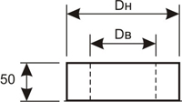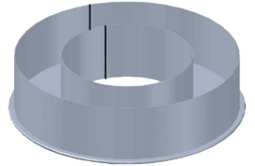

дымоход утепленный стакан ДУС оц/оц
№ | наименование | Dв, мм | Dн, мм | δ, мм | S окраски изделия, м2 | m, кг | стоимость изделия, руб. | стоимость окрашенного изделия, руб.
1 | ДУС оц/оц 120/220/0,5 | 120 | 220 | 0,5 | 0,09 | 0,47 | 190 | 208
2 | ДУС оц/оц 140/240/0,5 | 140 | 240 | 0,5 | 0,13 | 0,70 | 231 | 259
3 | ДУС оц/оц 160/260/0,5 | 160 | 260 | 0,5 | 0,14 | 0,77 | 255 | 285
4 | ДУС оц/оц 180/280/0,5 | 180 | 280 | 0,5 | 0,16 | 0,84 | 275 | 309
5 | ДУС оц/оц 200/300/0,5 | 200 | 300 | 0,5 | 0,17 | 0,91 | 303 | 339
6 | ДУС оц/оц 250/350/0,5 | 250 | 350 | 0,5 | 0,21 | 1,09 | 361 | 404
7 | ДУС оц/оц 300/400/0,5 | 300 | 400 | 0,5 | 0,24 | 1,64 | 439 | 489
8 | ДУС оц/оц 400/500/0,7 | 400 | 500 | 0,5 | 0,30 | 2,08 | 556 | 620
9 | ДУС оц/оц 500/600/0,7 | 500 | 600 | 0,5 | 0,37 | 2,55 | 638 | 716

дымоход утепленный стакан ДУС (AISI 430)
№ | наименование | Dв, мм | Dн, мм | δ, мм | m, кг | стоимость изделия, руб.
1 | ДУС нерж/нерж 120/220/0,5 | 120 | 220 | 0,5 | 0,47 | 306
2 | ДУС нерж/нерж 140/240/0,5 | 140 | 240 | 0,5 | 0,71 | 379
3 | ДУС нерж/нерж 160/260/0,5 | 160 | 260 | 0,5 | 0,78 | 416
4 | ДУС нерж/нерж 180/280/0,5 | 180 | 280 | 0,5 | 0,85 | 446
5 | ДУС нерж/нерж 200/300/0,5 | 200 | 300 | 0,5 | 0,92 | 490
6 | ДУС нерж/нерж 250/350/0,5 | 250 | 350 | 0,5 | 1,10 | 596
7 | ДУС нерж/нерж 300/400/0,8 | 300 | 400 | 0,8 | 1,85 | 818
8 | ДУС нерж/нерж 400/500/0,8 | 400 | 500 | 0,8 | 2,35 | 1026
9 | ДУС нерж/нерж 500/600/0,8 | 500 | 600 | 0,8 | 2,88 | 1211

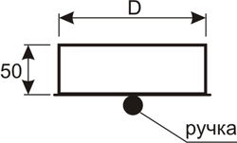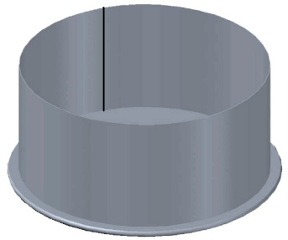

дымоход утепленный заглушка ДУЗ (AISI 430)

№ | наименование | D, мм | δ, мм | m, кг | стоимость изделия, руб. | стоимость окрашенного изделия, руб.
1 | ДУЗ нерж 120/0,5 | 120 | 0,5 | 0,15 | 124 | 132
2 | ДУЗ нерж 140/0,5 | 140 | 0,5 | 0,22 | 143 | 154
3 | ДУЗ нерж 160/0,5 | 160 | 0,5 | 0,26 | 158 | 172
4 | ДУЗ нерж 180/0,5 | 180 | 0,5 | 0,31 | 170 | 185
5 | ДУЗ нерж 200/0,5 | 200 | 0,5 | 0,35 | 190 | 208
6 | ДУЗ нерж 250/0,5 | 250 | 0,5 | 0,44 | 236 | 259
7 | ДУЗ нерж 300/0,8 | 300 | 0,8 | 0,98 | 389 | 421
8 | ДУЗ нерж 400/0,8 | 400 | 0,8 | 1,19 | 502 | 541
9 | ДУЗ нерж 500/0,8 | 500 | 0,8 | 1,69 | 656 | 711

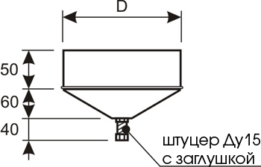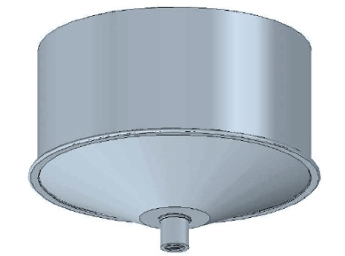

дымоход утепленный конденсатосборник ДУКС (AISI 430)
№ | наименование | D, мм | δ, мм | m, кг | стоимость изделия, руб. | стоимость окрашенного изделия, руб.
1 | ДУКС нерж 120/0,5 | 120 | 0,5 | 0,33 | 391 | 400
2 | ДУКС нерж 140/0,5 | 140 | 0,5 | 0,39 | 409 | 421
3 | ДУКС нерж 160/0,5 | 160 | 0,5 | 0,45 | 430 | 446
4 | ДУКС нерж 180/0,5 | 180 | 0,5 | 0,50 | 444 | 462
5 | ДУКС нерж 200/0,5 | 200 | 0,5 | 0,55 | 468 | 489
6 | ДУКС нерж 250/0,5 | 250 | 0,5 | 0,71 | 542 | 572
7 | ДУКС нерж 300/0,8 | 300 | 0,8 | 1,33 | 722 | 761
8 | ДУКС нерж 400/0,8 | 400 | 0,8 | 1,68 | 896 | 946
9 | ДУКС нерж 500/0,8 | 500 | 0,8 | 2,38 | 1110 | 1183

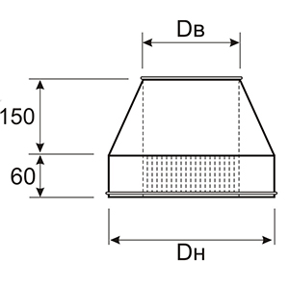

дымоход утепленный оголовок ДУОГ
№ | наименование | Dв, мм | Dн, мм | δ, мм | S окраски изделия, м2 | m, кг | стоимость изделия, руб. | стоимость окрашенного изделия, руб.
1 | ДУОГ нерж/оц 120/220/0,5 | 120 | 220 | 0,5 | 0,13 | 0,78 | 244 | 271
2 | ДУОГ нерж/оц 140/240/0,5 | 140 | 240 | 0,5 | 0,16 | 0,95 | 274 | 307
3 | ДУОГ нерж/оц 160/260/0,5 | 160 | 260 | 0,5 | 0,17 | 1,05 | 299 | 335
4 | ДУОГ нерж/оц 180/280/0,5 | 180 | 280 | 0,5 | 0,18 | 1,16 | 321 | 359
5 | ДУОГ нерж/оц 200/300/0,5 | 200 | 300 | 0,5 | 0,22 | 1,34 | 352 | 398
6 | ДУОГ нерж/оц 250/350/0,5 | 250 | 350 | 0,5 | 0,25 | 1,60 | 431 | 484
7 | ДУОГ нерж/оц 300/400/0,8 | 300 | 400 | 0,8 | 0,27 | 2,67 | 615 | 672
8 | ДУОГ нерж/оц 400/500/0,8 | 400 | 500 | 0,8 | 0,32 | 3,30 | 737 | 804
9 | ДУОГ нерж/оц 500/600/0,8 | 500 | 600 | 0,8 | 0,39 | 4,12 | 983 | 1064

дымоход утепленный оголовок ДУОГ (AISI 430)
№ | наименование | Dв, мм | Dн, мм | δ, мм | m, кг | стоимость изделия, руб.
1 | ДУОГ нерж/нерж 120/220/0,5 | 120 | 220 | 0,5 | 0,78 | 416
2 | ДУОГ нерж/нерж 140/240/0,5 | 140 | 240 | 0,5 | 0,96 | 485
3 | ДУОГ нерж/нерж 160/260/0,5 | 160 | 260 | 0,5 | 1,06 | 530
4 | ДУОГ нерж/нерж 180/280/0,5 | 180 | 280 | 0,5 | 1,17 | 564
5 | ДУОГ нерж/нерж 200/300/0,5 | 200 | 300 | 0,5 | 1,36 | 625
6 | ДУОГ нерж/нерж 250/350/0,5 | 250 | 350 | 0,5 | 1,62 | 760
7 | ДУОГ нерж/нерж 300/400/0,8 | 300 | 400 | 0,8 | 2,92 | 1097
8 | ДУОГ нерж/нерж 400/500/0,8 | 400 | 500 | 0,8 | 3,58 | 1303
9 | ДУОГ нерж/нерж 500/600/0,8 | 500 | 600 | 0,8 | 4,47 | 1682

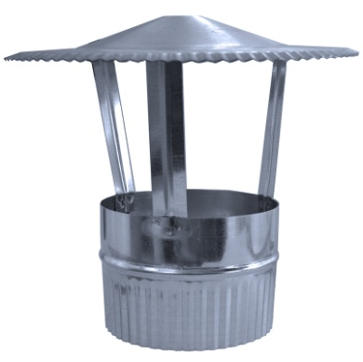

дымоход утепленный флюгарок ДУФ
№ | наименование | Dв, мм | δ, мм | А, мм | В, мм | С, мм | S окраски изделия, м2 | m, кг | стоимость изделия, руб. | стоимость окрашенного изделия, руб.
1 | ДУФ оц 120/0,5 | 120 | 0,5 | 36 | 48 | 216 | 0,18 | 0,46 | 133 | 170
2 | ДУФ оц 140/0,5 | 140 | 0,5 | 42 | 48 | 252 | 0,22 | 0,55 | 149 | 195
3 | ДУФ оц 160/0,5 | 160 | 0,5 | 48 | 82 | 288 | 0,30 | 0,71 | 172 | 235
4 | ДУФ оц 180/0,5 | 180 | 0,5 | 54 | 76 | 324 | 0,36 | 0,96 | 201 | 277
5 | ДУФ оц 200/0,5 | 200 | 0,5 | 60 | 70 | 360 | 0,53 | 1,29 | 277 | 388
6 | ДУФ оц 250/0,5 | 250 | 0,5 | 75 | 125 | 450 | 0,80 | 1,99 | 371 | 539
7 | ДУФ оц 300/0,5 | 300 | 0,5 | 94 | 106 | 567 | 1,13 | 3,47 | 504 | 741
8 | ДУФ оц 400/0,7 | 400 | 0,7 | 120 | 150 | 720 | 1,65 | 5,16 | 780 | 1126
9 | ДУФ оц 500/0,7 | 500 | 0,7 | 135 | 215 | 810 | 2,52 | 7,85 | 1152 | 1681

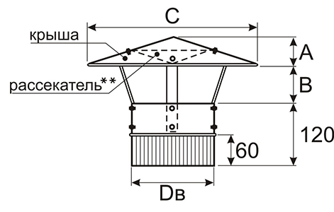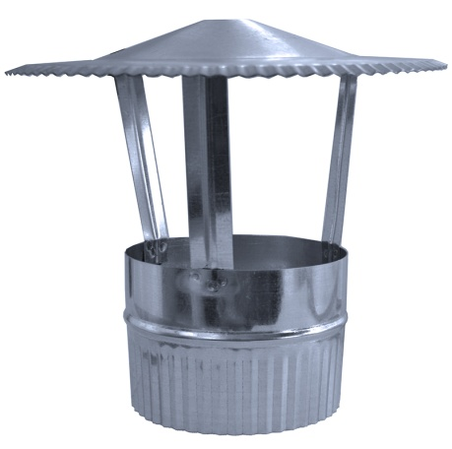

дымоход утепленный флюгарок ДУФ (AISI 430)
№ | наименование | Dв, мм | δ, мм | А, мм | В, мм | С, мм | m, кг | стоимость изделия, руб.
1 | ДУФ нерж 120/0,5 | 120 | 0,5 | 36 | 48 | 216 | 0,36 | 281
2 | ДУФ нерж 140/0,5 | 140 | 0,5 | 42 | 48 | 252 | 0,40 | 312
3 | ДУФ нерж 160/0,5 | 160 | 0,5 | 48 | 82 | 288 | 0,54 | 367
4 | ДУФ нерж 180/0,5 | 180 | 0,5 | 54 | 76 | 324 | 0,64 | 414
5 | ДУФ нерж 200/0,5 | 200 | 0,5 | 60 | 70 | 360 | 0,97 | 598
6 | ДУФ нерж 250/0,5 | 250 | 0,5 | 75 | 125 | 450 | 1,44 | 799
7 | ДУФ нерж 300/0,8 | 300 | 0,8 | 94 | 106 | 567 | 3,33 | 1319
8 | ДУФ нерж 400/0,8 | 400 | 0,8 | 120 | 150 | 720 | 4,74 | 1970
9 | ДУФ нерж 500/0,8 | 500 | 0,8 | 135 | 215 | 810 | 7,23 | 2937

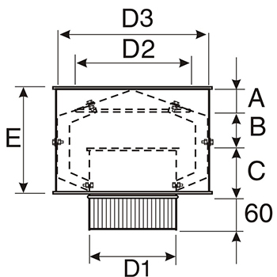

дымоход утепленный дефлектор ДУД оц
№ | наименование | D1, мм | δ, мм | D2, мм | D3, мм | A, мм | B, мм | C, мм | E, мм | S окраски изделия, м2 | m, кг | стоимость изделия, руб. | стоимость окрашенного изделия, руб.
1 | ДУД оц 120/0,7 | 120 | 0,7 | 181 | 216 | 36 | 36 | 66 | 144 | 0,45 | 1,41 | 317 | 410
2 | ДУД оц 140/0,7 | 140 | 0,7 | 211 | 252 | 38 | 42 | 88 | 168 | 0,24 | 1,64 | 346 | 457
3 | ДУД оц 160/0,7 | 160 | 0,7 | 242 | 288 | 43 | 48 | 101 | 192 | 0,31 | 2,05 | 398 | 537
4 | ДУД оц 180/0,7 | 180 | 0,7 | 272 | 324 | 48 | 54 | 113 | 216 | 0,39 | 2,47 | 460 | 631
5 | ДУД оц 200/0,7 | 200 | 0,7 | 302 | 360 | 54 | 60 | 126 | 240 | 0,47 | 3,12 | 560 | 775
6 | ДУД оц 250/0,7 | 250 | 0,7 | 378 | 450 | 67 | 75 | 157 | 300 | 0,73 | 4,74 | 827 | 1158
7 | ДУД оц 300/0,7 | 300 | 0,7 | 476 | 567 | 85 | 94,5 | 198 | 378 | 1,14 | 7,43 | 1261 | 1780
8 | ДУД оц 400/0,7 | 400 | 0,7 | 605 | 720 | 108 | 120 | 252 | 480 | 1,80 | 12,53 | 2042 | 2874
9 | ДУД оц 500/0,7 | 500 | 0,7 | 756 | 900 | 135 | 150 | 315 | 600 | 2,79 | 15,54 | 2813 | 3783

дымоход утепленный дефлектор ДУД (AISI 430)
№ | наименование | D1, мм | δ, мм | D2, мм | D3, мм | A, мм | B, мм | C, мм | E, мм | m, кг | стоимость изделия, руб.
1 | ДУД нерж 120/0,5 | 120 | 0,5 | 181 | 216 | 36 | 36 | 66 | 144 | 0,89 | 570
2 | ДУД нерж 140/0,5 | 140 | 0,5 | 211 | 252 | 38 | 42 | 88 | 168 | 1,00 | 624
3 | ДУД нерж 160/0,5 | 160 | 0,5 | 242 | 288 | 43 | 48 | 101 | 192 | 1,25 | 730
4 | ДУД нерж 180/0,5 | 180 | 0,5 | 272 | 324 | 48 | 54 | 113 | 216 | 1,54 | 868
5 | ДУД нерж 200/0,5 | 200 | 0,5 | 302 | 360 | 54 | 60 | 126 | 240 | 1,92 | 1069
6 | ДУД нерж 250/0,5 | 250 | 0,5 | 378 | 450 | 67 | 75 | 157 | 300 | 2,96 | 1634
7 | ДУД нерж 300/0,8 | 300 | 0,8 | 476 | 567 | 85 | 94,5 | 198 | 378 | 7,36 | 3171
8 | ДУД нерж 400/0,8 | 400 | 0,8 | 605 | 720 | 108 | 120 | 252 | 480 | 11,78 | 5052
9 | ДУД нерж 500/0,8 | 500 | 0,8 | 756 | 900 | 135 | 150 | 315 | 600 | 13,12 | 6528

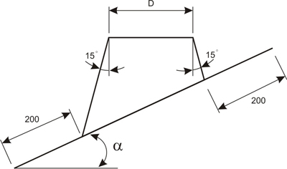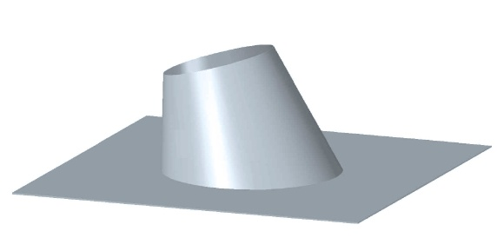

дымоход утепленный узел прохода кровли ДУУПК
№ | наименование | D,  мм | α º | δ,  мм | Dн  дымохода,  мм | S  окраски  изделия,  м² | m, кг | стоимость  изделия,  руб. | стоимость  окрашенного  изделия,  руб.
1 | ДУУПК оц 220/15/35/0,7 | 220 | 15 - 35 | 0,7 | 220 | 0,73 | 3,99 | 383 | 536
2 | ДУУПК оц 240/15/35/0,7 | 240 | 15 - 35 | 0,7 | 240 | 0,76 | 4,19 | 398 | 558
3 | ДУУПК оц 260/15/35/0,7 | 260 | 15 - 35 | 0,7 | 260 | 0,80 | 4,40 | 421 | 589
4 | ДУУПК оц 280/15/35/0,7 | 280 | 15 - 35 | 0,7 | 280 | 0,83 | 4,55 | 443 | 617
5 | ДУУПК оц 300/15/35/0,7 | 300 | 15 - 35 | 0,7 | 300 | 0,86 | 4,75 | 458 | 639
6 | ДУУПК оц 350/15/35/0,7 | 350 | 15 - 35 | 0,7 | 350 | 1,02 | 5,62 | 567 | 782
7 | ДУУПК оц 400/15/35/0,7 | 400 | 15 - 35 | 0,7 | 400 | 1,13 | 6,19 | 614 | 851
8 | ДУУПК оц 500/15/35/0,7 | 500 | 15 - 35 | 0,7 | 500 | 1,19 | 6,53 | 649 | 898
9 | ДУУПК оц 600/15/35/0,7 | 600 | 15 - 35 | 0,7 | 600 | 1,94 | 10,65 | 959 | 1366

дымоход утепленный узел прохода кровли ДУУПК (AISI 430)
№ | наименование | D, мм | α º | δ, мм | Dн  дымохода,  мм | m, кг | стоимость  изделия,  руб.
1 | ДУУПК нерж 220/15/35/0,5 | 220 | 15 - 35 | 0,5 | 220 | 2,90 | 929
2 | ДУУПК нерж 240/15/35/0,5 | 240 | 15 - 35 | 0,5 | 240 | 3,04 | 967
3 | ДУУПК нерж 260/15/35/0,5 | 260 | 15 - 35 | 0,5 | 260 | 3,20 | 1022
4 | ДУУПК нерж 280/15/35/0,5 | 280 | 15 - 35 | 0,5 | 280 | 3,31 | 1072
5 | ДУУПК нерж 300/15/35/0,5 | 300 | 15 - 35 | 0,5 | 300 | 3,45 | 1109
6 | ДУУПК нерж 350/15/35/0,5 | 350 | 15 - 35 | 0,5 | 350 | 4,09 | 1363
7 | ДУУПК нерж 400/15/35/0,8 | 400 | 15 - 35 | 0,8 | 400 | 7,21 | 2111
8 | ДУУПК нерж 500/15/35/0,8 | 500 | 15 - 35 | 0,8 | 500 | 7,60 | 2228
9 | ДУУПК нерж 600/15/35/0,8 | 600 | 15 - 35 | 0,8 | 600 | 12,39 | 3436

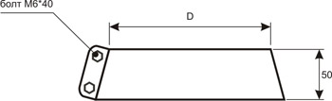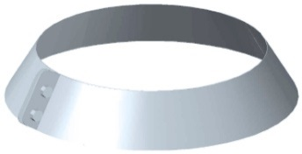

дымоход утепленный фартук защитный ДУФЗ
№ | наименование | D, мм | δ, мм | Dн дымохода, мм | S окраски изделия, м2 | m, кг | стоимость изделия, руб. | стоимость окрашенного изделия, руб.
1 | ДУФЗ оц 220/0,7 | 220 | 0,7 | 220 | 0,08 | 0,47 | 83 | 99
2 | ДУФЗ оц 240/0,7 | 250 | 0,7 | 240 | 0,08 | 0,50 | 89 | 107
3 | ДУФЗ оц 260/0,7 | 270 | 0,7 | 260 | 0,09 | 0,53 | 96 | 114
4 | ДУФЗ оц 280/0,7 | 290 | 0,7 | 280 | 0,09 | 0,56 | 102 | 121
5 | ДУФЗ оц 300/0,7 | 310 | 0,7 | 300 | 0,10 | 0,59 | 108 | 129
6 | ДУФЗ оц 350/0,7 | 360 | 0,7 | 350 | 0,11 | 0,67 | 118 | 141
7 | ДУФЗ оц 400/0,7 | 410 | 0,7 | 400 | 0,13 | 0,74 | 127 | 153
8 | ДУФЗ оц 500/0,7 | 510 | 0,7 | 500 | 0,15 | 0,89 | 142 | 174
9 | ДУФЗ оц 600/0,7 | 610 | 0,7 | 600 | 0,19 | 1,07 | 159 | 198

дымоход утепленный фартук защитный ДУФЗ (AISI 430)
№ | наименование | D, мм | δ, мм | Dн дымохода, мм | m, кг | стоимость изделия, руб.
1 | ДУФЗ нерж 220/0,5 | 220 | 0,5 | 220 | 0,35 | 163
2 | ДУФЗ нерж 240/0,5 | 240 | 0,5 | 240 | 0,38 | 177
3 | ДУФЗ нерж 260/0,5 | 260 | 0,5 | 260 | 0,40 | 192
4 | ДУФЗ нерж 280/0,5 | 280 | 0,5 | 280 | 0,42 | 205
5 | ДУФЗ нерж 300/0,5 | 300 | 0,5 | 300 | 0,44 | 218
6 | ДУФЗ нерж 350/0,5 | 350 | 0,5 | 350 | 0,50 | 240
7 | ДУФЗ нерж 400/0,8 | 400 | 0,8 | 400 | 0,85 | 332
8 | ДУФЗ нерж 500/0,8 | 500 | 0,8 | 500 | 1,02 | 383
9 | ДУФЗ нерж 600/0,8 | 600 | 0,8 | 600 | 1,23 | 444

дымоход утепленный адаптер переход ДУАП нерж (AISI 321)
№ | наименование | Dоа, мм | Dв, мм | δ, мм | L, мм | S окраски изделия, м2 | m, кг | стоимость изделия, руб.
1 | ДУАП нерж 78/120/0,5 | 78 | 120 | 0,5 | 50 | 0,06 | 0,24 | 277
2 | ДУАП нерж 100/120/0,5 | 100 | 120 | 0,5 | 50 | 0,07 | 0,26 | 314
3 | ДУАП нерж 110/120/0,5 | 110 | 120 | 0,5 | 50 | 0,06 | 0,26 | 310
4 | ДУАП нерж 120/120/0,5 | 120 | 120 | 0,5 | 10 | 0,05 | 0,18 | 124
5 | ДУАП нерж 130/140/0,5 | 130 | 140 | 0,5 | 50 | 0,09 | 0,36 | 369
6 | ДУАП нерж 140/140/0,5 | 140 | 140 | 0,5 | 10 | 0,06 | 0,24 | 136
7 | ДУАП нерж 150/160/0,5 | 150 | 160 | 0,5 | 50 | 0,09 | 0,36 | 381
8 | ДУАП нерж 160/160/0,5 | 160 | 160 | 0,5 | 10 | 0,07 | 0,28 | 156
9 | ДУАП нерж 170/180/0,5 | 170 | 180 | 0,5 | 50 | 0,10 | 0,40 | 408
10 | ДУАП нерж 180/180/0,5 | 180 | 180 | 0,5 | 10 | 0,08 | 0,32 | 178
11 | ДУАП нерж 190/200/0,5 | 190 | 200 | 0,5 | 50 | 0,12 | 0,46 | 444
12 | ДУАП нерж 200/200/0,5 | 200 | 200 | 0,5 | 10 | 0,09 | 0,36 | 198
13 | ДУАП нерж 220/250/0,5 | 220 | 250 | 0,5 | 50 | 0,14 | 0,56 | 515
14 | ДУАП нерж 250/250/0,5 | 250 | 250 | 0,5 | 10 | 0,11 | 0,44 | 239
15 | ДУАП нерж 300/300/0,8 | 300 | 300 | 0,8 | 10 | 0,13 | 0,83 | 415
16 | ДУАП нерж 400/400/0,8 | 400 | 400 | 0,8 | 10 | 0,18 | 1,15 | 565
17 | ДУАП нерж 500/500/0,8 | 500 | 500 | 0,8 | 10 | 0,22 | 1,41 | 687
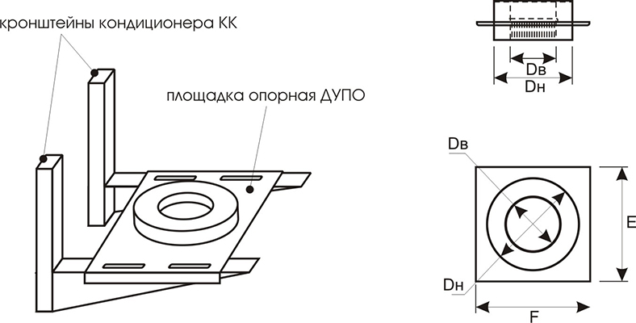

дымоход утепленный площадка опорная ДУПО оц
№ | наименование | Dв, мм | Dн, мм | δ, мм | E, мм | F, мм | S окраски  изделия, м2 | m, кг | стои-  мость  изделия,  руб. | стоим-  ость  окрашен-  ного  изделия,  руб.
1 | ДУПО оц 120/220/1,5 | 120 | 220 | 1,5 | 350 | 350 | 0,52 | 3,55 | 676 | 786
2 | ДУПО оц 140/240/1,5 | 140 | 240 | 1,5 | 350 | 350 | 0,53 | 3,69 | 717 | 828
3 | ДУПО оц 160/260/1,5 | 160 | 260 | 1,5 | 350 | 350 | 0,54 | 3,81 | 761 | 874
4 | ДУПО оц 180/280/1,5 | 180 | 280 | 1,5 | 350 | 350 | 0,55 | 3,93 | 820 | 935
5 | ДУПО оц 200/300/1,5 | 200 | 300 | 1,5 | 350 | 350 | 0,56 | 4,07 | 871 | 989
6 | ДУПО оц 250/350/1,5 | 250 | 350 | 1,5 | 450 | 450 | 0,76 | 5,42 | 1068 | 1227
7 | ДУПО оц 300/400/2,0 | 300 | 400 | 2,0 | 500 | 500 | 0,78 | 7,16 | 1296 | 1459
8 | ДУПО оц 400/500/2,0 | 400 | 500 | 2,0 | 600 | 600 | 1,39 | 12,29 | 1849 | 2140
9 | ДУПО оц 500/600/2,0 | 500 | 600 | 2,0 | 700 | 700 | 1,57 | 14,09 | 2144 | 2474

дымоход утепленный площадка опорная ДУПО нерж
№ | наименование | Dв, мм | Dн, мм | δ, мм | E, мм | F, мм | m, кг | стоимость  изделия,  руб.
1 | ДУПО нерж 120/220/1,2 | 120 | 220 | 1,2 | 350 | 350 | 3,10 | 1134
2 | ДУПО нерж 140/240/1,2 | 140 | 240 | 1,2 | 350 | 350 | 3,23 | 1181
3 | ДУПО нерж 160/260/1,2 | 160 | 260 | 1,2 | 350 | 350 | 3,36 | 1232
4 | ДУПО нерж 180/280/1,2 | 180 | 280 | 1,2 | 350 | 350 | 3,48 | 1297
5 | ДУПО нерж 200/300/1,2 | 200 | 300 | 1,2 | 350 | 350 | 3,61 | 1355
6 | ДУПО нерж 250/350/1,2 | 250 | 350 | 1,2 | 450 | 450 | 4,78 | 1729
7 | ДУПО нерж 300/400/2,0 | 300 | 400 | 2,0 | 500 | 500 | 7,41 | 2443
8 | ДУПО нерж 400/500/2,0 | 400 | 500 | 2,0 | 600 | 600 | 12,67 | 3929
9 | ДУПО нерж 500/600/2,0 | 500 | 600 | 2,0 | 700 | 700 | 14,52 | 4497

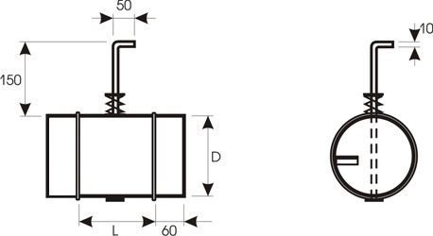

дымоход дроссель клапан ДДК
№ | наименование | D, мм | L, мм | δ, мм | m, кг | стоимость, руб.
1 | ДДК нерж 100/0,8 | 100 | 80 | 0,8 | 0,78 | 597
2 | ДДК нерж 120/0,8 | 120 | 80 | 0,8 | 0,91 | 679
3 | ДДК нерж 140/0,8 | 140 | 80 | 0,8 | 1,04 | 763
4 | ДДК нерж 160/0,8 | 160 | 80 | 0,8 | 1,18 | 849
5 | ДДК нерж 180/0,8 | 180 | 80 | 0,8 | 1,32 | 936
6 | ДДК нерж 200/0,8 | 200 | 80 | 0,8 | 1,47 | 1026
7 | ДДК нерж 250/0,8 | 250 | 130 | 0,8 | 2,13 | 1295
8 | ДДК нерж 300/0,8 | 300 | 180 | 0,8 | 2,93 | 1601
9 | ДДК нерж 400/0,8 | 400 | 280 | 0,8 | 4,93 | 2512
10 | ДДК нерж 500/0,8 | 500 | 380 | 0,8 | 7,49 | 3566

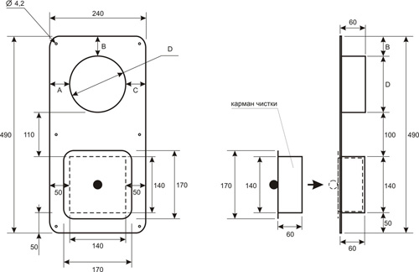

дымоход панель канала вытяжного ДПКВ нерж/оц
№ | наименование | D, мм | δ, мм | A, мм | B, мм | С, мм | S, мм | m, кг | стоимость, руб.
1 | ДПКВ нерж 240/490/120/1,2 | 120 | 1,2 | 60 | 70 | 60 | 0,21 | 2,03 | 751
2 | ДПКВ нерж 240/490/140/1,2 | 140 | 1,2 | 50 | 50 | 50 | 0,21 | 2,03 | 751
3 | ДПКВ оц RAL 240/490/120/1,5 | 120 | 1,5 | 60 | 70 | 60 | 0,21 | 2,48 | 456
4 | ДПКВ оц RAL 240/490/140/1,5 | 140 | 1,5 | 50 | 50 | 50 | 0,21 | 2,48 | 456
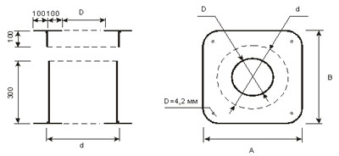

дымоход узел прохода перекрытия ДУПП оц
№ | наименование | D, мм | d, мм | h, мм | A, мм | B, мм | δ, мм | m, | D дымохода,  мм | стоимость, руб.
1 | ДУПП оц 81/281/300/0,7 | 81 | 281 | 300 | 481 | 481 | 0,7 | 4,48 | 78 | 438
2 | ДУПП оц 103/303/300/0,7 | 103 | 303 | 300 | 503 | 503 | 0,7 | 4,87 | 100 | 473
3 | ДУПП оц 123/323/300/0,7 | 123 | 323 | 300 | 523 | 523 | 0,7 | 5,24 | 120 | 539
4 | ДУПП оц 143/343/300/0,7 | 143 | 343 | 300 | 543 | 543 | 0,7 | 5,61 | 140 | 566
5 | ДУПП оц 163/363/300/0,7 | 163 | 363 | 300 | 563 | 563 | 0,7 | 5,99 | 160 | 599
6 | ДУПП оц 183/383/300/0,7 | 183 | 383 | 300 | 583 | 583 | 0,7 | 6,38 | 180 | 628
7 | ДУПП оц 203/403/300/0,7 | 203 | 403 | 300 | 603 | 603 | 0,7 | 6,78 | 200 | 658
8 | ДУПП оц 223/423/300/0,7 | 223 | 423 | 300 | 623 | 623 | 0,7 | 7,18 | 220 | 692
9 | ДУПП оц 253/453/300/0,7 | 253 | 453 | 300 | 653 | 653 | 0,7 | 7,81 | 250 | 738
10 | ДУПП оц 303/503/300/0,7 | 303 | 503 | 300 | 703 | 703 | 0,7 | 8,9 | 300 | 825
11 | ДУПП оц 403/603/300/0,7 | 403 | 603 | 300 | 803 | 803 | 0,7 | 11,2 | 400 | 1004
12 | ДУПП оц 503/703/300/0,7 | 503 | 703 | 300 | 903 | 903 | 0,7 | 13,8 | 500 | 1256

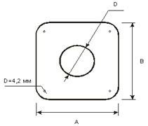

дымоход накладка узла прохода перекрытия ДНУПП нерж
№ | наименование | D, мм | А, мм | B, vv | δ, мм | m, кг | D дымохода, мм | стоимость, руб.
1 | ДНУПП нерж 81/481/481/0,5 | 81 | 481 | 481 | 0,5 | 0,93 | 78 | 301
2 | ДНУПП нерж 103/503/503/0,5 | 103 | 503 | 503 | 0,5 | 1,01 | 100 | 329
3 | ДНУПП нерж 123/523/523/0,5 | 123 | 523 | 523 | 0,5 | 1,09 | 120 | 356
4 | ДНУПП нерж 143/543/543/0,5 | 143 | 543 | 543 | 0,5 | 1,18 | 140 | 383
5 | ДНУПП нерж 163/563/563/0,5 | 163 | 563 | 563 | 0,5 | 1,27 | 160 | 412
6 | ДНУПП нерж 183/583/583/0,5 | 183 | 583 | 583 | 0,5 | 1,36 | 180 | 442
7 | ДНУПП нерж 203/603/603/0,5 | 203 | 603 | 603 | 0,5 | 1,45 | 200 | 473
8 | ДНУПП нерж 223/623/623/0,5 | 223 | 623 | 623 | 0,5 | 1,55 | 220 | 505
9 | ДНУПП нерж 253/653/653/0,5 | 253 | 653 | 653 | 0,5 | 1,71 | 250 | 554
10 | ДНУПП нерж 303/703/703/0,5 | 303 | 703 | 703 | 0,5 | 1,98 | 300 | 642
11 | ДНУПП нерж 403/803/803/0,5 | 403 | 803 | 803 | 0,5 | 2,58 | 400 | 838
12 | ДНУПП нерж 503/903/903/0,5 | 503 | 903 | 903 | 0,5 | 3,26 | 500 | 1060

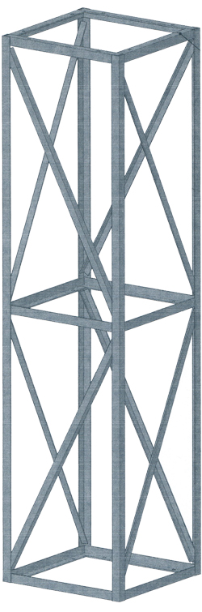 | 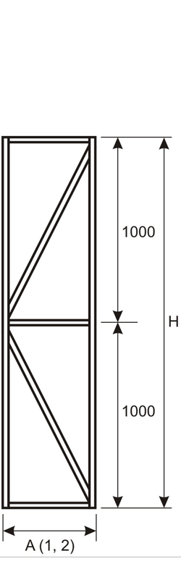

дымоход утепленный секция вертикальная ДУСВ

№ | наименование | A1, мм | А2, мм | H, мм | δ, мм | S окраски изделия , м2 | m, кг | стоимость окрашенного изделия, руб.
1 | ДУСВ 500/500/2000/4,0 | 500 | 500 | 2000 | 4,0 | 2,62 | 40,38 | 3879
2 | ДУСВ 800/800/2000/4,0 | 800 | 800 | 2000 | 4,0 | 5,78 | 87,43 | 8076

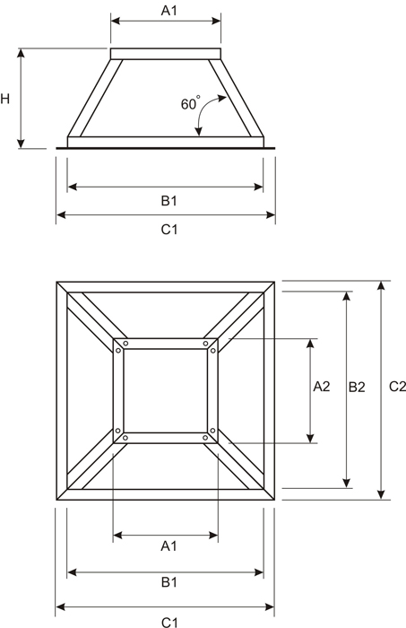

дымоход утепленный основание секции вертикальной ДУОСВ
№ | наименование | A1, мм | A2, мм | B1, мм | B2, мм | С1, мм | С2, мм | Н, мм | S окраски изделия, м2 | m, кг | стоимость окрашенного изделия, руб.
1 | ДУОСВ 505/505/450/4,0 | 505 | 505 | 900 | 900 | 1000 | 1000 | 450 | 1,59 | 25,03 | 2355
2 | ДУОСВ 805/805/600/5,0 | 805 | 805 | 1350 | 1350 | 1500 | 1500 | 600 | 3,53 | 69,50 | 5581

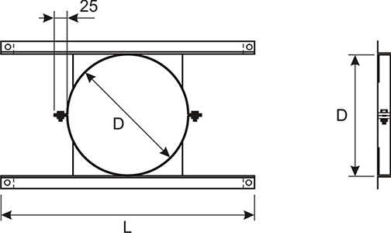

дымоход утепленный кронштейн секции вертикальной ДУКСВ
№ | наименование | D, мм | L, мм | δ, мм | Dн дымохода, мм | S окраски изделия, м2 | m, кг | стоимость окрашенного изделия, руб.
1 | ДУКСВ 220/500/500/2,0 | 220 | 500 | 2,0 | 220 | 0,30 | 4,03 | 353
2 | ДУКСВ 240/500/500/2,0 | 240 | 500 | 2,0 | 240 | 0,30 | 4,08 | 361
3 | ДУКСВ 260/500/500/2,0 | 260 | 500 | 2,0 | 260 | 0,31 | 4,14 | 367
4 | ДУКСВ 280/500/500/2,0 | 280 | 500 | 2,0 | 280 | 0,31 | 4,19 | 373
5 | ДУКСВ 300/500/500/2,0 | 300 | 500 | 2,0 | 300 | 0,31 | 4,24 | 381
6 | ДУКСВ 350/500/500/2,0 | 350 | 500 | 2,0 | 350 | 0,32 | 4,37 | 400
7 | ДУКСВ 400/800/800/3,0 | 400 | 800 | 3,0 | 400 | 0,52 | 7,66 | 644
8 | ДУКСВ 500/800/800/3,0 | 500 | 800 | 3,0 | 500 | 0,55 | 8,07 | 695
9 | ДУКСВ 600/800/800/3,0 | 600 | 800 | 3,0 | 600 | 0,57 | 8,48 | 746

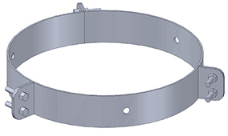

дымоход утепленный хомут растяжки ДУХР оц
№ | наименование | D, мм | δ, мм | S окраски изделия, м2 | m, кг | стоимость оцинкованного изделия, руб. | стоимость окрашенного изделия, руб.
1 | ДУХР оц 220/2,0 | 220 | 2,0 | 0,07 | 0,58 | 70 | 84
2 | ДУХР оц 240/2,0 | 240 | 2,0 | 0,07 | 0,62 | 73 | 89
3 | ДУХР оц 260/2,0 | 260 | 2,0 | 0,08 | 0,66 | 84 | 101
4 | ДУХР оц 280/2,0 | 280 | 2,0 | 0,08 | 0,70 | 95 | 113
5 | ДУХР оц 300/2,0 | 300 | 2,0 | 0,09 | 0,74 | 106 | 125
6 | ДУХР оц 350/2,0 | 350 | 2,0 | 0,10 | 0,83 | 122 | 143
7 | ДУХР оц 400/2,0 | 400 | 2,0 | 0,11 | 0,93 | 137 | 161
8 | ДУХР оц 500/2,0 | 500 | 2,0 | 0,14 | 1,13 | 161 | 189
9 | ДУХР оц 600/2,0 | 600 | 2,0 | 0,16 | 1,33 | 184 | 218

канал вытяжной утепленный заглушка перфорированная КВУЗП
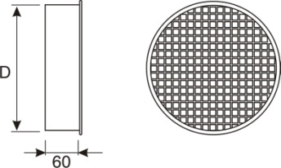

№ | наименование | D, мм | δ, мм | S окраски изделия, м2 | m, кг | стоимость изделия,  руб. | стоимость  окрашенного изделия,  руб.
1 | КВУЗП оц 140/0,5 | 140 | 0,5 | 0,05 | 0,19 | 60 | 71
2 | КВУЗП оц 160/0,5 | 160 | 0,5 | 0,06 | 0,23 | 66 | 78
3 | КВУЗП оц 180/0,5 | 180 | 0,5 | 0,07 | 0,26 | 75 | 90
4 | КВУЗП оц 200/0,5 | 200 | 0,5 | 0,09 | 0,30 | 83 | 99
5 | КВУЗП оц 250/0,5 | 250 | 0,5 | 0,11 | 0,45 | 119 | 144
6 | КВУЗП оц 300/0,5 | 300 | 0,5 | 0,15 | 0,55 | 151 | 182

